村镇银行柜面业务系统操作手册



2020年12月22日

抵债资产

抵债资产登记

基本信息
菜单/交易名称 | 抵债资产登记
菜单/交易代码 | 427100
功能说明 | 本交易用于抵债资产信息的登记。
操作机构 | 所有机构
操作角色 | 抵债资产账务处理角色柜员
授权/复核机构 | 本机构
授权/复核角色 | 05级主管柜员
打印输出 | 抵债物取得通知单

操作界面及栏位说明
操作界面１：
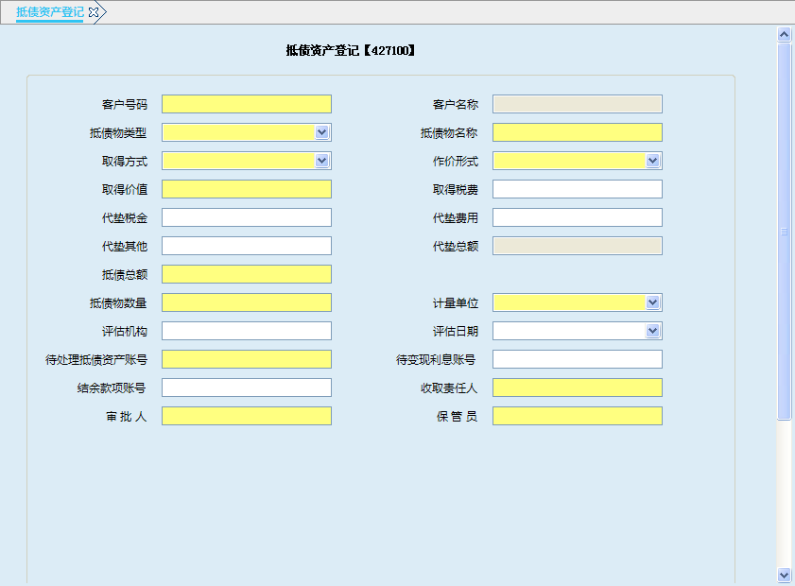
栏位说明1：
序号 | 栏位名称 | 输入/输出 | 输入形式 | 数据类型 | 缺省值 | 说明/检查/输入设备
 | 客户号码 | 输入 | 文本框 | 字符型 |  | 必输项，输入拥有抵债物所有权或处分权的客户号。
 | 客户名称 | 输出 | 文本框 | 字符型 |  | 自动反显。
 | 抵债物类型 | 输入 | 列表框 | 字符型 |  | 必输项，列表选择。
 | 抵债物名称 | 输入 | 文本框 | 字符型 |  | 必输项
 | 取得方式 | 输入 | 列表框 | 字符型 |  | 必输项，列表选择。
 | 作价形式 | 输入 | 列表框 | 字符型 |  | 必输项，列表选择。
 | 取得价值 | 输入 | 文本框 | 数值型 |  | 必输项，输入协商议定的抵债物价值。
 | 取得税费 | 输入 | 文本框 | 数值型 |  | 选输项，输入应该由银行承担的各种支出。
 | 代垫税金 | 输入 | 文本框 | 数值型 |  | 选输项，输入银行代替借款人垫付的各种支出。
 | 代垫费用 | 输入 | 文本框 | 数值型 |  | 选输项，输入银行代替借款人垫付的各种支出。
 | 代垫其他 | 输入 | 文本框 | 数值型 |  | 选输项，输入银行代替借款人垫付的各种支出。
 | 代垫总额 |  | 文本框 | 数值型 |  | 上述代垫类字段数值之和
 | 抵债总额 | 输入 | 文本框 | 数值型 |  | 必输项，抵偿银行债权的金额。
 | 抵债物数量 | 输入 | 文本框 | 数值型 |  | 必输项。
 | 计量单位 | 输入 | 列表框 | 字符型 |  | 必输项，列表选择
 | 评估机构 | 输入 | 文本框 | 字符型 |  | 选输项，对抵债物进行评估的机构名称或代码。
 | 评估日期 | 输入 | 列表框 | 字符型 |  | 选输项，对抵债物进行评估的日期。
 | 待处理抵债资产账号 | 输入 | 文本框 | 数值型 |  | 必输项，核算抵债资产的内部账账号
 | 代变现利息账号 | 输入 | 文本框 | 数值型 |  | 选输项，核算表外利息的内部账账号。
 | 结余款项账号 | 输入 | 文本框 | 数值型 |  | 选输项，核算抵债总额超出贷款本息的内部账账号。
 | 收取责任人 | 输入 | 文本框 | 字符型 |  | 必输项。
 | 审批人 | 输入 | 文本框 | 字符型 |  | 必输项。
 | 保管员 | 输入 | 文本框 | 字符型 |  | 必输项。
操作界面2：（抵债物类型为土地使用权）
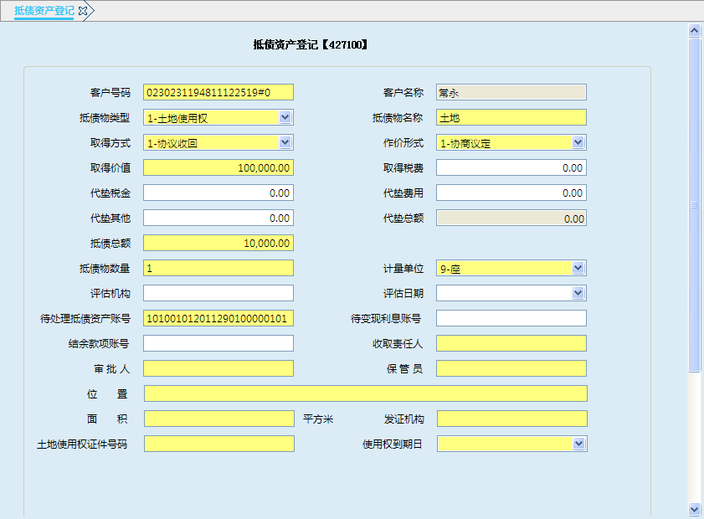
栏位说明2：（抵债物类型为土地使用权）
序号 | 栏位名称 | 输入/输出 | 输入形式 | 数据类型 | 缺省值 | 说明/检查/输入设备
 | 客户号码 | 输入 | 文本框 | 字符型 |  | 必输项，“客户号码”栏应输入抵债物有处置权或所有权的客户号，抵债物所有人指借款人或者是为借款人提供担保的第三方，如果系统中没有客户信息，应建立客户信息记录客户号码。
 | 客户名称 | 输出 | 文本框 | 字符型 |  | 自动反显。
 | 抵债物类型 | 输入 | 列表框 | 字符型 |  | 必输项，列表选择。
 | 抵债物名称 | 输入 | 文本框 | 字符型 |  | 必输项
 | 取得方式 | 输入 | 列表框 | 字符型 |  | 必输项，列表选择。
 | 作价形式 | 输入 | 列表框 | 字符型 |  | 必输项，列表选择。
 | 取得价值 | 输入 | 文本框 | 数值型 |  | 必输项，输入协商议定的抵债物价值。
 | 取得税费 | 输入 | 文本框 | 数值型 |  | 选输项，输入应该由银行承担的各种支出。
 | 代垫税金 | 输入 | 文本框 | 数值型 |  | 选输项，输入银行代替借款人垫付的各种支出。
 | 代垫费用 | 输入 | 文本框 | 数值型 |  | 选输项，输入银行代替借款人垫付的各种支出。
 | 代垫其他 | 输入 | 文本框 | 数值型 |  | 选输项，输入银行代替借款人垫付的各种支出。
 | 代垫总额 |  | 文本框 | 数值型 |  | 上述代垫类字段数值之和
 | 抵债总额 | 输入 | 文本框 | 数值型 |  | 必输项，抵偿银行债权的金额。
 | 抵债物数量 | 输入 | 文本框 | 数值型 |  | 必输项。
 | 计量单位 | 输入 | 列表框 | 字符型 |  | 必输项，列表选择
 | 评估机构 | 输入 | 文本框 | 字符型 |  | 选输项，对抵债物进行评估的机构名称或代码。
 | 评估日期 | 输入 | 列表框 | 字符型 |  | 选输项，对抵债物进行评估的日期。
 | 待处理抵债资产账号 | 输入 | 文本框 | 数值型 |  | 必输项，核算抵债资产的内部账账号,一般为129010科目下的内部账号
 | 代变现利息账号 | 输入 | 文本框 | 数值型 |  | 选输项，核算表外利息的内部账账号。
 | 结余款项账号 | 输入 | 文本框 | 数值型 |  | 选输项，核算抵债金额超出贷款本息的内部账账号。
 | 收取责任人 | 输入 | 文本框 | 字符型 |  | 必输项。
 | 审批人 | 输入 | 文本框 | 字符型 |  | 必输项。
 | 保管员 | 输入 | 文本框 | 字符型 |  | 必输项。
 | 位置 | 输入 | 文本框 | 字符型 |  | 必输项，输入抵债物所处的位置。
 | 面积 | 输入 | 文本框 | 字符型 |  | 必输项，输入抵债物面积。
 | 发证机构 | 输入 | 文本框 | 字符型 |  | 必输项，输入土地使用权证发证机构名称或代码。
 | 土地使用权证件号码 | 输入 | 文本框 | 字符型 |  | 必输项，输入土地使用权证件号码。
 | 使用权到期日 | 输入 | 文本框 | 字符型 |  | 必输项，输入土地使用权到期日期。
操作界面3：（抵债物类型为房屋及建筑物）
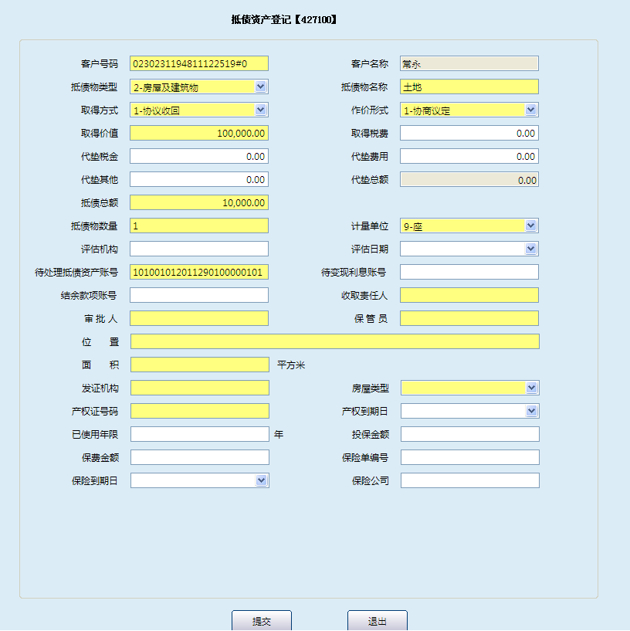

栏位说明3：（抵债物类型为房屋及建筑物）
序号 | 栏位名称 | 输入/输出 | 输入形式 | 数据类型 | 缺省值 | 说明/检查/输入设备
 | 客户号码 | 输入 | 文本框 | 字符型 |  | 必输项，“客户号码”栏应输入抵债物有处置权或所有权的客户号，抵债物所有人指借款人或者是为借款人提供担保的第三方，如果系统中没有客户信息，应建立客户信息记录客户号码。
 | 客户名称 | 输出 | 文本框 | 字符型 |  | 自动反显。
 | 抵债物类型 | 输入 | 列表框 | 字符型 |  | 必输项，列表选择。
 | 抵债物名称 | 输入 | 文本框 | 字符型 |  | 必输项
 | 取得方式 | 输入 | 列表框 | 字符型 |  | 必输项，列表选择。
 | 作价形式 | 输入 | 列表框 | 字符型 |  | 必输项，列表选择。
 | 取得价值 | 输入 | 文本框 | 数值型 |  | 必输项，输入协商议定的抵债物价值。
 | 取得税费 | 输入 | 文本框 | 数值型 |  | 选输项，输入应该由银行承担的各种支出。
 | 代垫税金 | 输入 | 文本框 | 数值型 |  | 选输项，输入银行代替借款人垫付的各种支出。
 | 代垫费用 | 输入 | 文本框 | 数值型 |  | 选输项，输入银行代替借款人垫付的各种支出。
 | 代垫其他 | 输入 | 文本框 | 数值型 |  | 选输项，输入银行代替借款人垫付的各种支出。
 | 代垫总额 |  | 文本框 | 数值型 |  | 上述代垫类字段数值之和
 | 抵债总额 | 输入 | 文本框 | 数值型 |  | 必输项，抵偿银行债权的金额。
 | 抵债物数量 | 输入 | 文本框 | 数值型 |  | 必输项。
 | 计量单位 | 输入 | 列表框 | 字符型 |  | 必输项，列表选择
 | 评估机构 | 输入 | 文本框 | 字符型 |  | 选输项，对抵债物进行评估的机构名称或代码。
 | 评估日期 | 输入 | 列表框 | 字符型 |  | 选输项，对抵债物进行评估的日期。
 | 待处理抵债资产账号 | 输入 | 文本框 | 数值型 |  | 必输项，核算抵债资产的内部账账号
 | 代变现利息账号 | 输入 | 文本框 | 数值型 |  | 选输项，核算表外利息的内部账账号。
 | 结余款项账号 | 输入 | 文本框 | 数值型 |  | 选输项，核算抵债总额超出贷款本息的内部账账号。
 | 收取责任人 | 输入 | 文本框 | 字符型 |  | 必输项。
 | 审批人 | 输入 | 文本框 | 字符型 |  | 必输项。
 | 保管员 | 输入 | 文本框 | 字符型 |  | 必输项。
 | 位置 | 输入 | 文本框 | 字符型 |  | 必输项，输入抵债物所处的位置。
 | 面积 | 输入 | 文本框 | 字符型 |  | 必输项，输入抵债物面积。
 | 发证机构 | 输入 | 文本框 | 字符型 |  | 必输项，输入房产证件的发证机构名称或代码。
 | 房屋类型 | 输入 | 列表框 | 字符型 |  | 必输项，列表选择。
 | 产权证号码 | 输入 | 文本框 | 字符型 |  | 必输项，输入房产证件号码。
 | 产权到期日 | 输入 | 文本框 | 字符型 |  | 必输项，输入房产证件到期日期。
 | 已使用年限 | 输入 | 文本框 | 字符型 |  | 选输项，输入房屋使用年限。
 | 投保金额 | 输入 | 文本框 | 数值型 |  | 选输项，输入保险金额。
 | 保费金额 | 输入 | 文本框 | 数值型 |  | 选输项，输入保费金额。
 | 保险单编号 | 输入 | 文本框 | 字符型 |  | 选输项，输入保险单编号。
 | 保险到期日 | 输入 | 文本框 | 字符型 |  | 选输项，输入保险到期日。
 | 保险公司 | 输入 | 文本框 | 字符型 |  | 选输项，输入保险公司名称或代码。
操作界面4：（抵债物类型为林木）
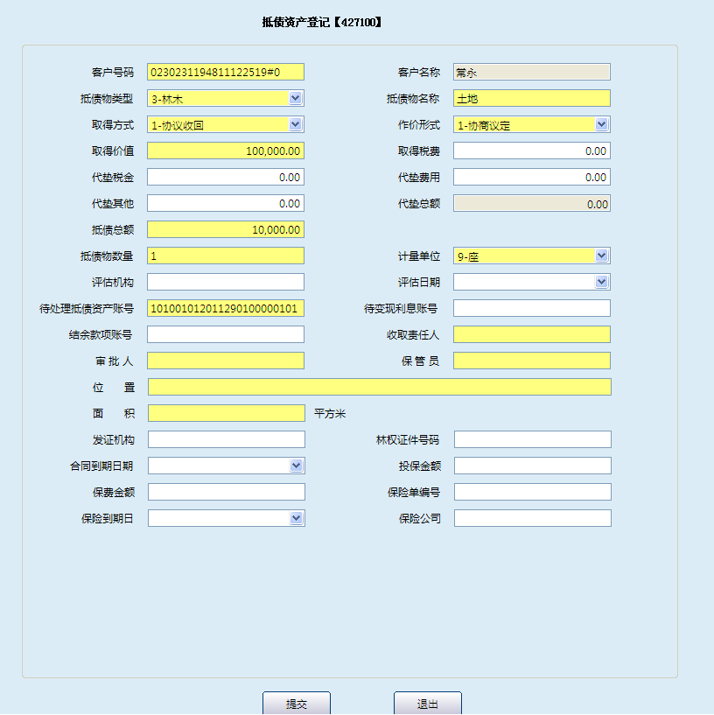
栏位说明4：（抵债物类型为林木）
序号 | 栏位名称 | 输入/输出 | 输入形式 | 数据类型 | 缺省值 | 说明/检查/输入设备
 | 客户号码 | 输入 | 文本框 | 字符型 |  | 必输项，“客户号码”栏应输入抵债物有处置权或所有权的客户号，抵债物所有人指借款人或者是为借款人提供担保的第三方，如果系统中没有客户信息，应建立客户信息记录客户号码。
 | 客户名称 | 输出 | 文本框 | 字符型 |  | 自动反显。
 | 抵债物类型 | 输入 | 列表框 | 字符型 |  | 必输项，列表选择。
 | 抵债物名称 | 输入 | 文本框 | 字符型 |  | 必输项
 | 取得方式 | 输入 | 列表框 | 字符型 |  | 必输项，列表选择。
 | 作价形式 | 输入 | 列表框 | 字符型 |  | 必输项，列表选择。
 | 取得价值 | 输入 | 文本框 | 数值型 |  | 必输项，输入协商议定的抵债物价值。
 | 取得税费 | 输入 | 文本框 | 数值型 |  | 选输项，输入应该由银行承担的各种支出。
 | 代垫税金 | 输入 | 文本框 | 数值型 |  | 选输项，输入银行代替借款人垫付的各种支出。
 | 代垫费用 | 输入 | 文本框 | 数值型 |  | 选输项，输入银行代替借款人垫付的各种支出。
 | 代垫其他 | 输入 | 文本框 | 数值型 |  | 选输项，输入银行代替借款人垫付的各种支出。
 | 代垫总额 |  | 文本框 | 数值型 |  | 上述代垫类字段数值之和
 | 抵债总额 | 输入 | 文本框 | 数值型 |  | 必输项，抵偿银行债权的金额。
 | 抵债物数量 | 输入 | 文本框 | 数值型 |  | 必输项。
 | 计量单位 | 输入 | 列表框 | 字符型 |  | 必输项，列表选择
 | 评估机构 | 输入 | 文本框 | 字符型 |  | 选输项，对抵债物进行评估的机构名称或代码。
 | 评估日期 | 输入 | 列表框 | 字符型 |  | 选输项，对抵债物进行评估的日期。
 | 待处理抵债资产账号 | 输入 | 文本框 | 数值型 |  | 必输项，核算抵债资产的内部账账号
 | 代变现利息账号 | 输入 | 文本框 | 数值型 |  | 选输项，核算表外利息的内部账账号。
 | 结余款项账号 | 输入 | 文本框 | 数值型 |  | 选输项，核算抵债总额超出贷款本息的内部账账号。
 | 收取责任人 | 输入 | 文本框 | 字符型 |  | 必输项。
 | 审批人 | 输入 | 文本框 | 字符型 |  | 必输项。
 | 保管员 | 输入 | 文本框 | 字符型 |  | 必输项。
 | 位置 | 输入 | 文本框 | 字符型 |  | 必输项，输入抵债物所处的位置。
 | 面积 | 输入 | 文本框 | 字符型 |  | 必输项，输入抵债物面积。
 | 发证机构 | 输入 | 文本框 | 字符型 |  | 必输项，输入林权证件的发证机构名称或代码。
 | 林权证件号码 | 输入 | 文本框 | 字符型 |  | 必输项，输入林权证件号码。
 | 合同到期日期 | 输入 | 文本框 | 字符型 |  | 必输项，输入合同到期日期。
 | 投保金额 | 输入 | 文本框 | 数值型 |  | 选输项，输入保险金额。
 | 保费金额 | 输入 | 文本框 | 数值型 |  | 选输项，输入保费金额。
 | 保险单编号 | 输入 | 文本框 | 数值型 |  | 选输项，输入保险单编号。
 | 保险到期日 | 输入 | 文本框 | 字符型 |  | 选输项，输入保险到期日。
 | 保险公司 | 输入 | 文本框 | 字符型 |  | 选输项，输入保险公司名称或代码。
操作界面5：（抵债物类型为交通工具）
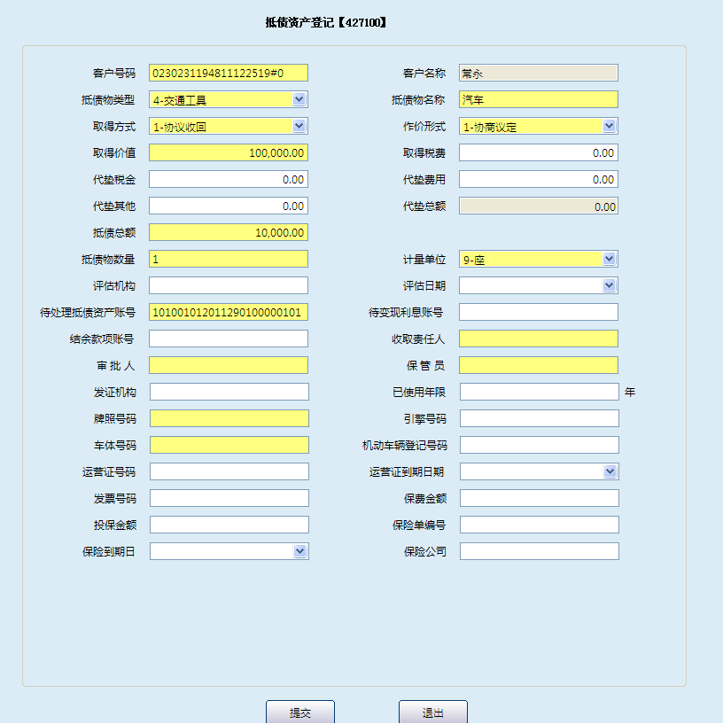

栏位说明5：（抵债物类型为交通工具）
序号 | 栏位名称 | 输入/输出 | 输入形式 | 数据类型 | 缺省值 | 说明/检查/输入设备
 | 客户号码 | 输入 | 文本框 | 字符型 |  | 必输项，“客户号码”栏应输入抵债物有处置权或所有权的客户号，抵债物所有人指借款人或者是为借款人提供担保的第三方，如果系统中没有客户信息，应建立客户信息记录客户号码。
 | 客户名称 | 输出 | 文本框 | 字符型 |  | 自动反显。
 | 抵债物类型 | 输入 | 列表框 | 字符型 |  | 必输项，列表选择。
 | 抵债物名称 | 输入 | 文本框 | 字符型 |  | 必输项
 | 取得方式 | 输入 | 列表框 | 字符型 |  | 必输项，列表选择。
 | 作价形式 | 输入 | 列表框 | 字符型 |  | 必输项，列表选择。
 | 取得价值 | 输入 | 文本框 | 数值型 |  | 必输项，输入协商议定的抵债物价值。
 | 取得税费 | 输入 | 文本框 | 数值型 |  | 选输项，输入应该由银行承担的各种支出。
 | 代垫税金 | 输入 | 文本框 | 数值型 |  | 选输项，输入银行代替借款人垫付的各种支出。
 | 代垫费用 | 输入 | 文本框 | 数值型 |  | 选输项，输入银行代替借款人垫付的各种支出。
 | 代垫其他 | 输入 | 文本框 | 数值型 |  | 选输项，输入银行代替借款人垫付的各种支出。
 | 代垫总额 |  | 文本框 | 数值型 |  | 上述代垫类字段数值之和
 | 抵债总额 | 输入 | 文本框 | 数值型 |  | 必输项，抵偿银行债权的金额。
 | 抵债物数量 | 输入 | 文本框 | 数值型 |  | 必输项。
 | 计量单位 | 输入 | 列表框 | 字符型 |  | 必输项，列表选择
 | 评估机构 | 输入 | 文本框 | 字符型 |  | 选输项，对抵债物进行评估的机构名称或代码。
 | 评估日期 | 输入 | 列表框 | 字符型 |  | 选输项，对抵债物进行评估的日期。
 | 待处理抵债资产账号 | 输入 | 文本框 | 数值型 |  | 必输项，核算抵债资产的内部账账号
 | 代变现利息账号 | 输入 | 文本框 | 数值型 |  | 选输项，核算表外利息的内部账账号。
 | 结余款项账号 | 输入 | 文本框 | 数值型 |  | 选输项，核算抵债总额超出贷款本息的内部账账号。
 | 收取责任人 | 输入 | 文本框 | 字符型 |  | 必输项。
 | 审批人 | 输入 | 文本框 | 字符型 |  | 必输项。
 | 保管员 | 输入 | 文本框 | 字符型 |  | 必输项。
 | 发证机构 | 输入 | 文本框 | 字符型 |  | 选输项，输入牌照或行车证的发证机构名称或代码。
 | 已使用年限 | 输入 | 文本框 | 字符型 |  | 选输项，输入交通工具使用年限。
 | 牌照号码 | 输入 | 文本框 | 字符型 |  | 必输项，输入交通工具牌照号码。
 | 引擎号码 | 输入 | 文本框 | 字符型 |  | 选输项，输入交通工具引擎号码。
 | 车体号码 | 输入 | 文本框 | 字符型 |  | 必输项，输入交通工具车体号码。
 | 机动车辆登记号码 | 输入 | 文本框 | 字符型 |  | 选输项，输入交通工具在交警等部门登记的号码。
 | 运营证号码 | 输入 | 文本框 | 字符型 |  | 选输项，输入交通工具运营证号码。
 | 运营证到期日期 | 输入 | 文本框 | 字符型 |  | 输项，输入交通工具运营证到期日期。
 | 发票号码 | 输入 | 文本框 | 字符型 |  | 选输项，输入购买交通工具发票号码。
 | 保费金额 | 输入 | 文本框 | 数值型 |  | 选输项，输入保费金额。
 | 投保金额 | 输入 | 文本框 | 数值型 |  | 选输项，输入保险金额。
 | 保险单编号 | 输入 | 文本框 | 字符型 |  | 选输项，输入保险单编号。
 | 保险到期日 | 输入 | 文本框 | 字符型 |  | 选输项，输入保险到期日。
 | 保险公司 | 输入 | 文本框 | 字符型 |  | 选输项，输入保险公司名称或代码。
栏位说明6：（抵债物类型为机械设备）
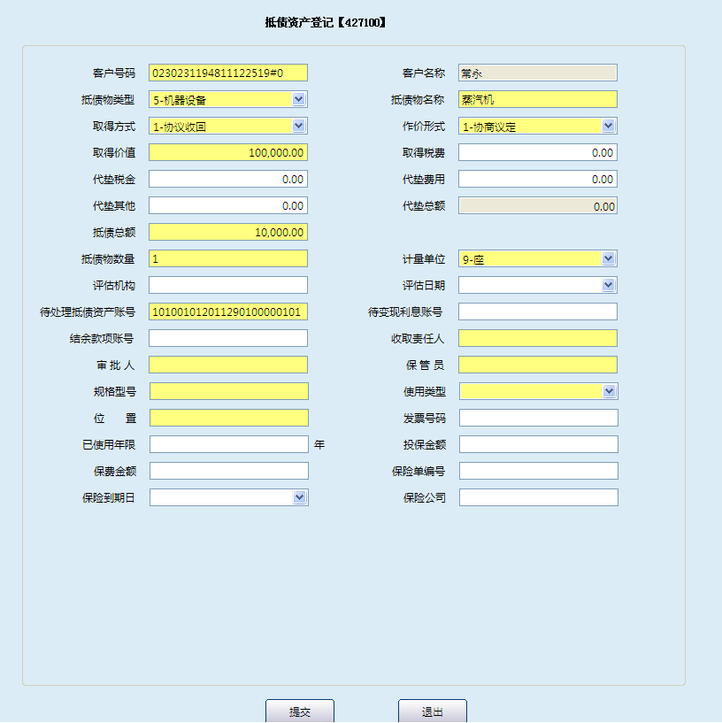
栏位说明6：（抵债物类型为机械设备）
序号 | 栏位名称 | 输入/输出 | 输入形式 | 数据类型 | 缺省值 | 说明/检查/输入设备
 | 客户号码 | 输入 | 文本框 | 字符型 |  | 必输项，“客户号码”栏应输入抵债物有处置权或所有权的客户号，抵债物所有人指借款人或者是为借款人提供担保的第三方，如果系统中没有客户信息，应建立客户信息记录客户号码。
 | 客户名称 | 输出 | 文本框 | 字符型 |  | 自动反显。
 | 抵债物类型 | 输入 | 列表框 | 字符型 |  | 必输项，列表选择。
 | 抵债物名称 | 输入 | 文本框 | 字符型 |  | 必输项
 | 取得方式 | 输入 | 列表框 | 字符型 |  | 必输项，列表选择。
 | 作价形式 | 输入 | 列表框 | 字符型 |  | 必输项，列表选择。
 | 取得价值 | 输入 | 文本框 | 数值型 |  | 必输项，输入协商议定的抵债物价值。
 | 取得税费 | 输入 | 文本框 | 数值型 |  | 选输项，输入应该由银行承担的各种支出。
 | 代垫税金 | 输入 | 文本框 | 数值型 |  | 选输项，输入银行代替借款人垫付的各种支出。
 | 代垫费用 | 输入 | 文本框 | 数值型 |  | 选输项，输入银行代替借款人垫付的各种支出。
 | 代垫其他 | 输入 | 文本框 | 数值型 |  | 选输项，输入银行代替借款人垫付的各种支出。
 | 代垫总额 |  | 文本框 | 数值型 |  | 上述代垫类字段数值之和
 | 抵债总额 | 输入 | 文本框 | 数值型 |  | 必输项，抵偿银行债权的金额。
 | 抵债物数量 | 输入 | 文本框 | 数值型 |  | 必输项。
 | 计量单位 | 输入 | 列表框 | 字符型 |  | 必输项，列表选择
 | 评估机构 | 输入 | 文本框 | 字符型 |  | 选输项，对抵债物进行评估的机构名称或代码。
 | 评估日期 | 输入 | 列表框 | 字符型 |  | 选输项，对抵债物进行评估的日期。
 | 待处理抵债资产账号 | 输入 | 文本框 | 数值型 |  | 必输项，核算抵债资产的内部账账号
 | 代变现利息账号 | 输入 | 文本框 | 数值型 |  | 选输项，核算表外利息的内部账账号。
 | 结余款项账号 | 输入 | 文本框 | 数值型 |  | 选输项，核算抵债总额超出贷款本息的内部账账号。
 | 收取责任人 | 输入 | 文本框 | 字符型 |  | 必输项。
 | 审批人 | 输入 | 文本框 | 字符型 |  | 必输项。
 | 保管员 | 输入 | 文本框 | 字符型 |  | 必输项。
 | 规格型号 | 输入 | 文本框 | 字符型 |  | 必输项，输入机器设备规格型号。
 | 使用类型 | 输入 | 列表框 | 字符型 |  | 必输项，列表选择。
 | 位置 | 输入 | 文本框 | 字符型 |  | 必输项，输入机器设备所处的位置。
 | 发票号码 | 输入 | 文本框 | 字符型 |  | 选输项，输入购买机器设备发票号码。
 | 已使用年限 | 输入 | 文本框 | 字符型 |  | 选输项，输入机器设备使用年限。
 | 投保金额 | 输入 | 文本框 | 数值型 |  | 选输项，输入保险金额。
 | 保费金额 | 输入 | 文本框 | 数值型 |  | 选输项，输入保费金额。
 | 保险单编号 | 输入 | 文本框 | 字符型 |  | 选输项，输入保险单编号。
 | 保险到期日 | 输入 | 文本框 | 字符型 |  | 选输项，输入保险到期日。
 | 保险公司 | 输入 | 文本框 | 字符型 |  | 选输项，输入保险公司名称或代码。
操作界面7：（抵债物类型为权利凭证）
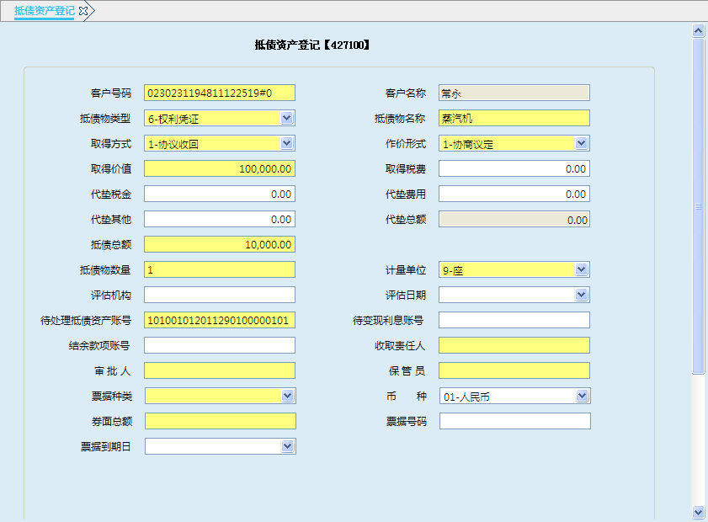
栏位说明7：（抵债物类型为权利凭证）
序号 | 栏位名称 | 输入/输出 | 输入形式 | 数据类型 | 缺省值 | 说明/检查/输入设备
 | 客户号码 | 输入 | 文本框 | 字符型 |  | 必输项，“客户号码”栏应输入抵债物有处置权或所有权的客户号，抵债物所有人指借款人或者是为借款人提供担保的第三方，如果系统中没有客户信息，应建立客户信息记录客户号码。
 | 客户名称 | 输出 | 文本框 | 字符型 |  | 自动反显。
 | 抵债物类型 | 输入 | 列表框 | 字符型 |  | 必输项，列表选择。
 | 抵债物名称 | 输入 | 文本框 | 字符型 |  | 必输项
 | 取得方式 | 输入 | 列表框 | 字符型 |  | 必输项，列表选择。
 | 作价形式 | 输入 | 列表框 | 字符型 |  | 必输项，列表选择。
 | 取得价值 | 输入 | 文本框 | 数值型 |  | 必输项，输入协商议定的抵债物价值。
 | 取得税费 | 输入 | 文本框 | 数值型 |  | 选输项，输入应该由银行承担的各种支出。
 | 代垫税金 | 输入 | 文本框 | 数值型 |  | 选输项，输入银行代替借款人垫付的各种支出。
 | 代垫费用 | 输入 | 文本框 | 数值型 |  | 选输项，输入银行代替借款人垫付的各种支出。
 | 代垫其他 | 输入 | 文本框 | 数值型 |  | 选输项，输入银行代替借款人垫付的各种支出。
 | 代垫总额 |  | 文本框 | 数值型 |  | 上述代垫类字段数值之和
 | 抵债总额 | 输入 | 文本框 | 数值型 |  | 必输项，抵偿银行债权的金额。
 | 抵债物数量 | 输入 | 文本框 | 数值型 |  | 必输项。
 | 计量单位 | 输入 | 列表框 | 字符型 |  | 必输项，列表选择
 | 评估机构 | 输入 | 文本框 | 字符型 |  | 选输项，对抵债物进行评估的机构名称或代码。
 | 评估日期 | 输入 | 列表框 | 字符型 |  | 选输项，对抵债物进行评估的日期。
 | 待处理抵债资产账号 | 输入 | 文本框 | 数值型 |  | 必输项，核算抵债资产的内部账账号
 | 代变现利息账号 | 输入 | 文本框 | 数值型 |  | 选输项，核算表外利息的内部账账号。
 | 结余款项账号 | 输入 | 文本框 | 数值型 |  | 选输项，核算抵债总额超出贷款本息的内部账账号。
 | 收取责任人 | 输入 | 文本框 | 字符型 |  | 必输项。
 | 审批人 | 输入 | 文本框 | 字符型 |  | 必输项。
 | 保管员 | 输入 | 文本框 | 字符型 |  | 必输项。
 | 票据种类 | 输入 | 列表框 | 字符型 |  | 必输项，列表选择。
 | 币种 | 输入 | 列表框 | 字符型 |  | 选输项，列表选择。
 | 券面总额 | 输入 | 文本框 | 数值型 |  | 必输项，输入票据总面值。
 | 票据号码 | 输入 | 列表框 | 字符型 |  | 选输项，输入票据号码。
 | 票据到期日 | 输入 | 列表框 | 字符型 |  | 选输项，输入票据到期日期。
操作界面8：（抵债物类型为其他）
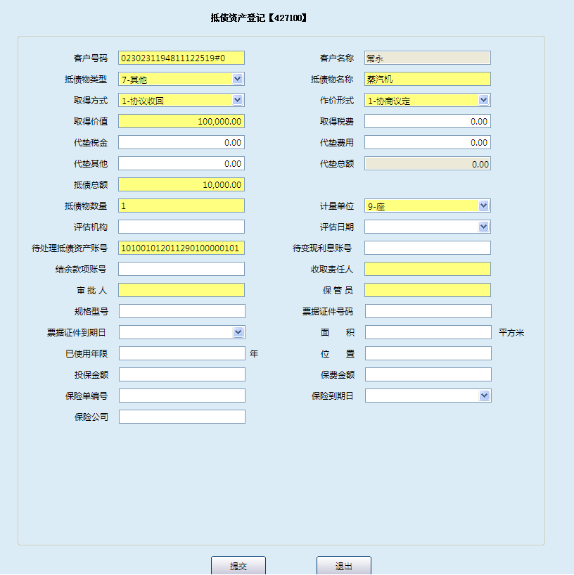
栏位说明8：（抵债物类型为其他）
序号 | 栏位名称 | 输入/输出 | 输入形式 | 数据类型 | 缺省值 | 说明/检查/输入设备
 | 客户号码 | 输入 | 文本框 | 字符型 |  | 必输项，“客户号码”栏应输入抵债物有处置权或所有权的客户号，抵债物所有人指借款人或者是为借款人提供担保的第三方，如果系统中没有客户信息，应建立客户信息记录客户号码。
 | 客户名称 | 输出 | 文本框 | 字符型 |  | 自动反显。
 | 抵债物类型 | 输入 | 列表框 | 字符型 |  | 必输项，列表选择。
 | 抵债物名称 | 输入 | 文本框 | 字符型 |  | 必输项
 | 取得方式 | 输入 | 列表框 | 字符型 |  | 必输项，列表选择。
 | 作价形式 | 输入 | 列表框 | 字符型 |  | 必输项，列表选择。
 | 取得价值 | 输入 | 文本框 | 数值型 |  | 必输项，输入协商议定的抵债物价值。
 | 取得税费 | 输入 | 文本框 | 数值型 |  | 选输项，输入应该由银行承担的各种支出。
 | 代垫税金 | 输入 | 文本框 | 数值型 |  | 选输项，输入银行代替借款人垫付的各种支出。
 | 代垫费用 | 输入 | 文本框 | 数值型 |  | 选输项，输入银行代替借款人垫付的各种支出。
 | 代垫其他 | 输入 | 文本框 | 数值型 |  | 选输项，输入银行代替借款人垫付的各种支出。
 | 代垫总额 |  | 文本框 | 数值型 |  | 上述代垫类字段数值之和
 | 抵债总额 | 输入 | 文本框 | 数值型 |  | 必输项，抵偿银行债权的金额。
 | 抵债物数量 | 输入 | 文本框 | 数值型 |  | 必输项。
 | 计量单位 | 输入 | 列表框 | 字符型 |  | 必输项，列表选择
 | 评估机构 | 输入 | 文本框 | 字符型 |  | 选输项，对抵债物进行评估的机构名称或代码。
 | 评估日期 | 输入 | 列表框 | 字符型 |  | 选输项，对抵债物进行评估的日期。
 | 待处理抵债资产账号 | 输入 | 文本框 | 数值型 |  | 必输项，核算抵债资产的内部账账号
 | 代变现利息账号 | 输入 | 文本框 | 数值型 |  | 选输项，核算表外利息的内部账账号。
 | 结余款项账号 | 输入 | 文本框 | 数值型 |  | 选输项，核算抵债总额超出贷款本息的内部账账号。
 | 收取责任人 | 输入 | 文本框 | 字符型 |  | 必输项。
 | 审批人 | 输入 | 文本框 | 字符型 |  | 必输项。
 | 保管员 | 输入 | 文本框 | 字符型 |  | 必输项。
 | 规格型号 | 输入 | 文本框 | 字符型 |  | 选输项，输入抵债物规格型号。
 | 票据证件号码 | 输入 | 文本框 | 字符型 |  | 选输项，输入抵债物票据证件号码。
 | 票据证件到期日 | 输入 | 文本框 | 字符型 |  | 选输项，输入抵债物票据证件到期日。
 | 面积 | 输入 | 文本框 | 字符型 |  | 选输项，输入抵债物面积。
 | 已使用年限 | 输入 | 文本框 | 字符型 |  | 选输项，输入抵债物已使用年限。
 | 位置 | 输入 | 文本框 | 字符型 |  | 选输项，输入抵债物所处的位置。
 | 投保金额 | 输入 | 文本框 | 数值型 |  | 选输项，输入保险金额。
 | 保费金额 | 输入 | 文本框 | 数值型 |  | 选输项，输入保费金额。
 | 保险单编号 | 输入 | 文本框 | 字符型 |  | 选输项，输入保险单编号。
 | 保险到期日 | 输入 | 文本框 | 字符型 |  | 选输项，输入保险到期日。
 | 保险公司 | 输入 | 文本框 | 字符型 |  | 选输项，输入保险公司名称或代码。

操作流程
- 柜员根据人民法院判决、裁定书或借款人、贷款人、担保人三方协商并签订具有法律效力的协议书及上级部门批准的审批表等资料，启动抵债资产登记（427100）交易。
- 柜员输入客户号码、抵债物类型等要素后提交，系统提示由05级主管柜员授权。
- 经授权成功后，柜员按系统提示打印抵债物取得通知单，系统自动生成抵债资产编号。
- 柜员在抵债物取得通知单上加盖业务讫章，入传票管理。
- 交易处理成功后，退出本交易。

注意事项
- 本交易仅适用于未上信贷管理系统的机构。
- 柜员根据借贷方传票启动“361346内部账现金付出”或“361352一借多贷转账”或“361354一贷多借转账”等交易对抵债资产取得过程中发生的相关税费记入到损益类科目或其他应收款科目。
- 如果抵债物所有人不是借款人，而且在本行没有客户信息，柜员启动“180101新增个人客户信息”或“180201新增对公客户信息”建立客户信息，记录客户号。
- “抵债总额”、“待处理抵债资产账号”、“待变现利息账号”、“结余款项账号”栏必须正确输入，如果输入错误，只能在抵债资产入账之前启动“427110抵债资产维护”交易修改上述字段。
- 待处理抵债资产账号为核算抵债资产的内部账账号(一般为129010科目下的内部账账号); 代变现利息账号为核算表外利息的内部账账号; 结余款项账号为核算抵债总额超出贷款本息的内部账账号,一般为应付其他款项的内部账账号。
- 如果抵债金额超过贷款所欠本金利息和，即抵债款项有结余，需要在抵债资产登记时维护结余款项账号，否则抵债资产入账会报错。
- 同一抵债资产可以进行多次抵债资产入账处理。

抵债资产入账

基本信息
菜单/交易名称 | 抵债资产入账
菜单/交易代码 | 421800
功能说明 | 本交易用于抵债资产入账。
操作机构 | 所有机构
操作角色 | 抵债资产账务处理角色柜员
授权/复核机构 | 本机构
授权/复核角色 | 05级主管柜员
打印输出 | 抵债资产入账凭证

操作界面及栏位说明
操作界面1：
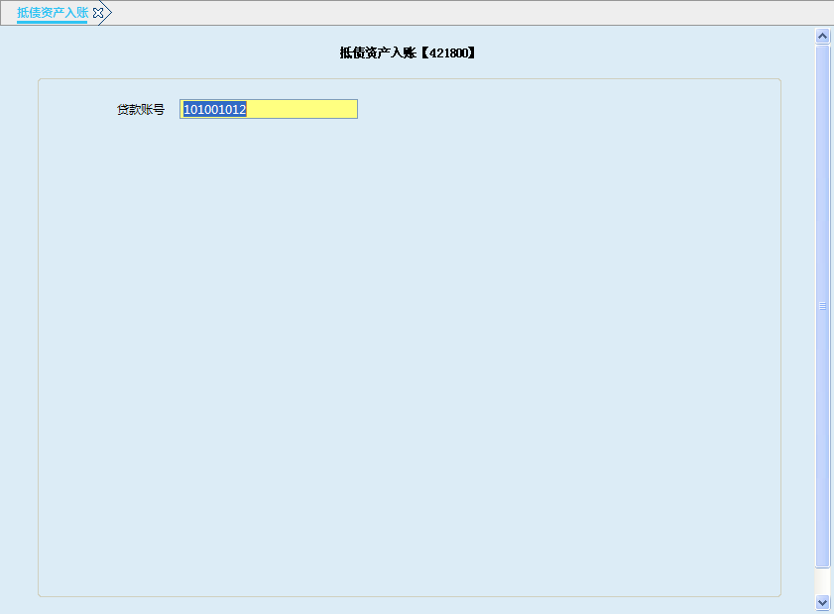
栏位说明1：
序号 | 栏位名称 | 输入/输出 | 输入形式 | 数据类型 | 缺省值 | 说明/检查/输入设备
 | 贷款账号 | 输入 | 列表框 | 字符型 |  | 必输项，输入需要抵债的账号
操作界面2：
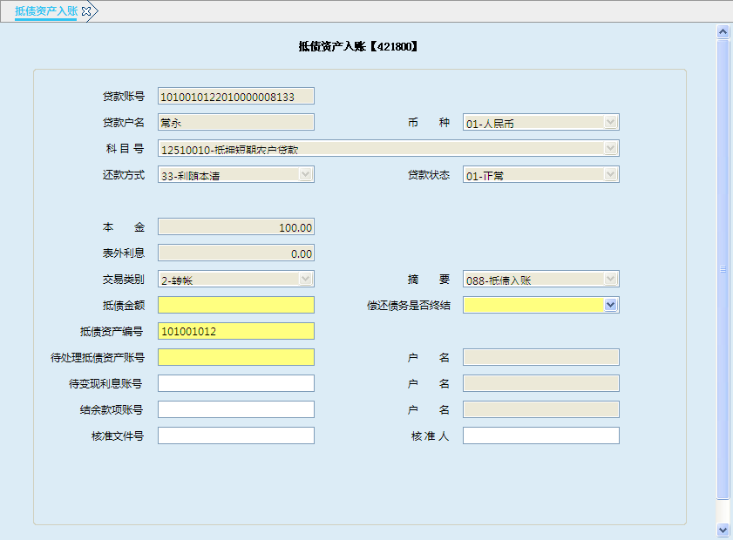
栏位说明2：
序号 | 栏位名称 | 输入/输出 | 输入形式 | 数据类型 | 缺省值 | 说明/检查/输入设备
 | 贷款账号 | 输出 | 文本框 | 数值型 |  | 必输项，输入需要抵债的账号
 | 贷款户名 | 输出 | 文本框 | 字符型 |  | 系统反显
 | 币种 | 输出 | 列表框 | 字符型 |  | 系统反显
 | 科目号 | 输出 | 文本框 | 字符型 |  | 系统反显
 | 还款方式 | 输出 | 列表框 | 字符型 |  | 系统反显
 | 贷款状态 | 输出 | 列表框 | 字符型 |  | 系统反显
 | 本金 | 输出 | 文本框 | 数值型 |  | 系统反显
 | 表外利息 | 输出 | 文本框 | 数值型 |  | 系统反显
 | 交易类别 | 输出 | 列表框 | 数值型 |  | 系统反显
 | 摘要 | 输出 | 文本框 | 字符型 |  | 系统反显
 | 抵债金额 | 输入 | 文本框 | 数值型 |  | 必输项，输入所要抵偿贷款本息的金额。
 | 偿还债务是否终结 | 输入 | 列表框 | 字符型 |  | 列表选择，0-否1-是
 | 抵债资产编号 | 输入 | 文本框 | 数值型 |  | 必输项，输入所要抵偿贷款本息的抵债资产编号。
 | 待处理抵债资产账号 | 输入 | 文本框 | 数值型 |  | 系统反显
 | 户名 | 输入 | 文本框 | 字符型 |  | 系统反显
 | 待变现利息账号 | 输入 | 文本框 | 数值型 |  | 系统反显
 | 户名 | 输入 | 文本框 | 字符型 |  | 系统反显
 | 结余款项账号 | 输入 | 文本框 | 数值型 |  | 系统反显
 | 户名 | 输入 | 文本框 | 字符型 |  | 系统反显
 | 核准文件号 | 输入 | 文本框 | 字符型 |  | 选输项，输入允许抵债资产入账的核准文件号。
 | 核准人 | 输入 | 文本框 | 字符型 |  | 选输项，输入允许抵债资产入账的核准人名称。
操作界面3：
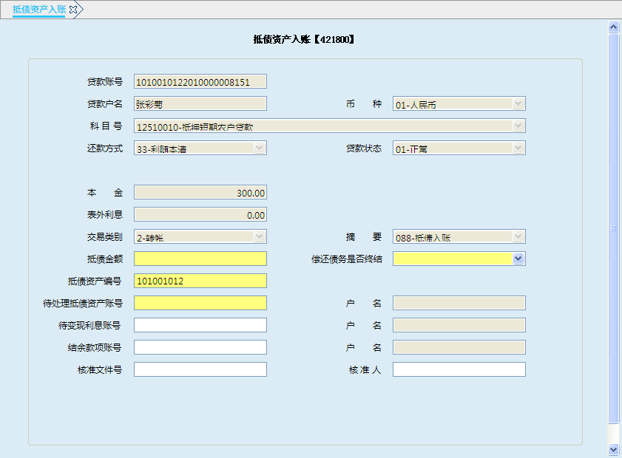
栏位说明3：
序号 | 栏位名称 | 输入/输出 | 输入形式 | 数据类型 | 缺省值 | 说明/检查/输入设备
 | 贷款账号 | 输出 | 文本框 | 数值型 |  | 必输项，输入需要抵债的账号
 | 贷款户名 | 输出 | 文本框 | 字符型 |  | 系统反显
 | 币种 | 输出 | 列表框 | 字符型 |  | 系统反显
 | 科目号 | 输出 | 文本框 | 字符型 |  | 系统反显
 | 还款方式 | 输出 | 列表框 | 字符型 |  | 系统反显
 | 贷款状态 | 输出 | 列表框 | 字符型 |  | 系统反显
 | 还款总期数 | 输出 | 文本框 | 数值型 |  | 系统反显
 | 未还期数 | 输出 | 文本框 | 数值型 |  | 系统反显
 | 正常本金 | 输出 | 文本框 | 数值型 |  | 系统反显
 | 不良本金 | 输出 | 文本框 | 数值型 |  | 系统反显（跑批之后可见）
 | 表外利息 | 输出 | 文本框 | 数值型 |  | 系统反显
 | 交易类别 | 输出 | 列表框 | 数值型 |  | 系统反显
 | 摘要 | 输出 | 文本框 | 字符型 |  | 系统反显
 | 抵债资产编号 | 输入 | 文本框 | 数值型 |  | 必输项，输入所要抵偿贷款本息的抵债资产编号。
 | 抵债金额 | 输入 | 文本框 | 数值型 |  | 必输项，输入所要抵偿贷款本息的金额。
 | 偿还债务是否终结 | 输入 | 列表框 | 字符型 |  | 列表选择，0-否1-是
 | 待处理抵债资产账号 | 输入 | 文本框 | 数值型 |  | 系统反显
 | 户名 | 输入 | 文本框 | 字符型 |  | 系统反显
 | 待变现利息账号 | 输入 | 文本框 | 数值型 |  | 系统反显
 | 户名 | 输入 | 文本框 | 字符型 |  | 系统反显
 | 结余款项账号 | 输入 | 文本框 | 数值型 |  | 系统反显
 | 户名 | 输入 | 文本框 | 字符型 |  | 系统反显
 | 核准文件 | 输入 | 文本框 | 字符型 |  | 选输项，输入允许抵债资产入账的核准文件号。
 | 核准人 | 输入 | 文本框 | 字符型 |  | 选输项，输入允许抵债资产入账的核准人名称。

操作流程
- 柜员根据业务需要启动抵债资产入账（421800）交易。
- 柜员输入需要入账的贷款账号后提交，系统反显相关信息，柜员确认无误后，输入抵债金额、抵债资产编号等要素后提交，系统提示需05级主管柜员授权。
- 经授权成功后，柜员按系统提示打印抵债资产入账凭证。
- 柜员在抵债资产入账凭证上加盖业务讫章入传票管理。
- 交易处理成功后，退出本交易。

注意事项
- 本交易仅适用于未上信贷管理系统的机构。
- 贷款状态不能处于核销、置换状态。
- 有关人员审核人民法院判决书或裁定书、借款人、贷款人、担保人三方协商并签订具有法律效力的协议书后，符合抵债资产入账条件的，先启动“424040贷款分户查询”或“424100贷款挂息明细查询”交易，检查所要冲销的贷款是否有表内应收利息，如果有表内利息，贷款发放机构柜员启动“420800单户表内利息转表外”交易把表内应收利息手工转到表外，再作抵债资产入账交易，否则系统提示“表内应收分户余额不为O，需要手工转列”拒绝信息。
- 信贷账务柜员启动“424040贷款分户查询”或“424100贷款挂息明细查询”交易，查询“抵债金额”是否超出该贷款本金加已结出的表外利息之和。如果超出，则要启动“420600贷款单户计息”交易结清贷款所有积数，否则系统会提示“积数不为0，请先做单户结息”拒绝信息；如果不超出，贷款账务柜员直接启动“421800抵债资产入账”交易。
- 如果抵债资产入账之后发现有误，柜员启动“900901当日冲销”交易冲销该交易流水，重新启动“421800抵债资产入账”交易，已结清本息的贷款在贷款发放机构日终批量销户，第二天日初批量打印分户账明细。
- 抵债金额大于贷款所欠的本息和，即抵债金额有结余，结余款项系统自动计入抵债资产登记时的结余款项账户。

账务处理
1．抵债金额小于等于贷款本金时
借：1290待处理抵债资产-XX抵债物
贷：XX贷款-XX借款人户
2．抵债金额大于贷款本金且小于等于贷款本息时
借：1290待处理抵债资产-XX抵债物
贷：XX贷款-XX借款人户
贷：XX科目
同时表外记
付：107逾期贷款应收利息-XX贷款应收利息
3．抵债金额大于贷款本息时
借：1290待处理抵债资产-XX抵债物
贷：XX贷款-XX借款人户
贷：XX科目-待变现利息
贷：XX科目-结余款项
同时表外记
付：107逾期贷款应收利息-XX贷款应收利息

信贷抵债资产入账

基本信息
菜单/交易名称 | 信贷抵债资产入账
菜单/交易代码 | 422900
功能说明 | 本交易用于使用信贷管理系统登记的抵债资产的入账处理。
操作机构 | 所有机构
操作角色 | 抵债资产账务处理角色柜员
授权/复核机构 | 本机构
授权/复核角色 | 05级主管柜员
打印输出 | 抵债资产入账凭证

操作界面及栏位说明
操作界面１：
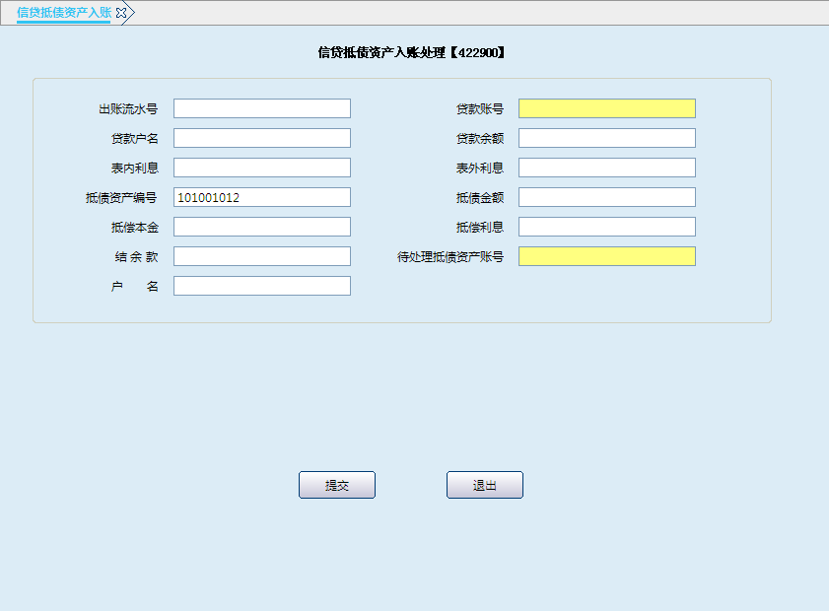
栏位说明1：
序号 | 栏位名称 | 输入/输出 | 输入形式 | 数据类型 | 缺省值 | 说明/检查/输入设备
 | 出账流水号 | 输入 | 文本框 | 数值型 |  | 选输项
 | 贷款账号 | 输入 | 文本框 | 数值型 |  | 需要抵债的贷款账号
 | 贷款户名 | 输入 | 文本框 | 字符型 |  | 系统反显
 | 贷款余额 | 输入 | 文本框 | 数值型 |  | 系统反显
 | 表内利息 | 输入 | 文本框 | 数值型 |  | 系统反显
 | 表外利息 | 输入 | 文本框 | 数值型 |  | 系统反显
 | 抵债资产编号 | 输入 | 文本框 | 数值型 |  | 系统反显
 | 抵债金额 | 输入 | 文本框 | 数值型 |  | 系统反显
 | 抵偿本金 | 输入 | 文本框 | 数值型 |  | 系统反显
 | 抵偿利息 | 输入 | 文本框 | 数值型 |  | 系统反显
 | 结余款 | 输入 | 文本框 | 数值型 |  | 系统反显
 | 待处理抵债资产编号 | 输入 | 文本框 | 数值型 |  | 1290科目下的内部账账号
 | 户名 | 输入 | 文本框 | 字符型 |  | 内部账户名

操作流程
- 柜员根据业务需要启动信贷抵债资产入账（422900）交易。
- 柜员输入出账流水号、贷款账号、待处理抵债资产账号等要素后提交，系统提示需05级主管柜员授权。
- 经授权成功后，柜员按系统提示打印抵债资产入账凭证。
- 柜员在抵债资产入账凭证上加盖业务讫章，入传票管理。
- 交易处理成功后，退出本交易。

注意事项
- 该交易仅适用于已上信贷管理系统的机构。
- 贷款状态不能处于核销、置换状态。

账务处理
1．抵债金额小于等于贷款本金时
借：1290待处理抵债资产-XX抵债物
贷：XX贷款-XX借款人户
2．抵债金额大于贷款本金且小于等于贷款本息时
借：1290待处理抵债资产-XX抵债物
贷：XX贷款-XX借款人户
贷：XX科目
同时表外记
付：107逾期贷款应收利息-XX贷款应收利息
3．抵债金额大于贷款本息时
借：1290待处理抵债资产-XX抵债物
贷：XX贷款-XX借款人户
贷：XX科目-待变现利息
贷：XX科目-结余款项
同时表外记
付：107逾期贷款应收利息-XX贷款应收利息

抵债资产维护

基本信息
菜单/交易名称 | 抵债资产维护
菜单/交易代码 | 427110
功能说明 | 本交易用于取得的抵债资产信息的维护。
操作机构 | 所有机构
操作角色 | 抵债资产管理维护角色柜员
授权/复核机构 | 本机构
授权/复核角色 | 05级主管柜员
打印输出 | 无

操作界面及栏位说明
操作界面1：
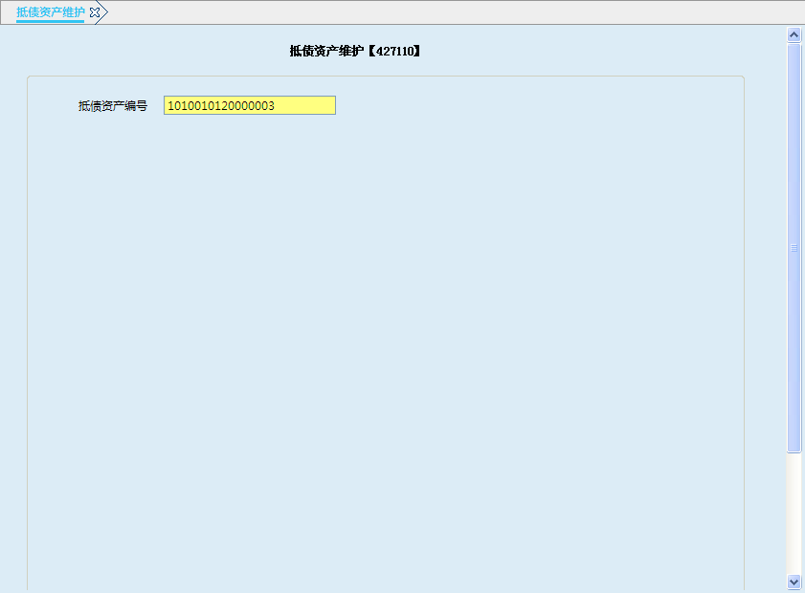
栏位说明1：
序号 | 栏位名称 | 输入/输出 | 输入形式 | 数据类型 | 缺省值 | 说明/检查/输入设备
 | 抵债资产编号 | 输入 | 文本框 | 字符型 |  | 必输项
操作界面2：（抵债物类型为土地使用权）
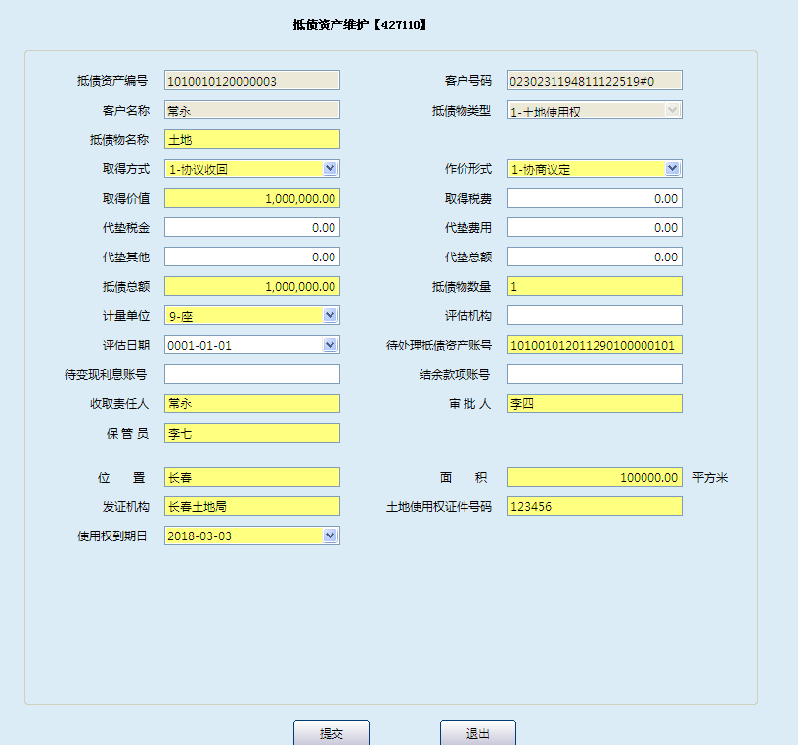
栏位说明2：（抵债物类型为土地使用权）
序号 | 栏位名称 | 输入/输出 | 输入形式 | 数据类型 | 缺省值 | 说明/检查/输入设备
 | 抵债资产编号 | 输入 | 文本框 | 字符型 |  | 自动反显。
 | 客户号码 | 输入 | 文本框 | 字符型 |  | 自动反显。
 | 客户名称 | 输出 | 文本框 | 字符型 |  | 自动反显。
 | 抵债物类型 | 输入 | 列表框 | 字符型 |  | 自动反显。
 | 抵债物名称 | 输入 | 文本框 | 字符型 |  | 可维护项。
 | 取得方式 | 输入 | 列表框 | 字符型 |  | 可维护项。
 | 作价形式 | 输入 | 列表框 | 字符型 |  | 可维护项。
 | 取得价值 | 输入 | 文本框 | 数值型 |  | 可维护项。
 | 取得税费 | 输入 | 文本框 | 数值型 |  | 可维护项。
 | 代垫税金 | 输入 | 文本框 | 数值型 |  | 可维护项。
 | 代垫费用 | 输入 | 文本框 | 数值型 |  | 可维护项。
 | 代垫其他 | 输入 | 文本框 | 数值型 |  | 可维护项。
 | 代垫总额 |  | 文本框 | 数值型 |  | 上述代垫类字段数值之和。
 | 抵债总额 | 输入 | 文本框 | 数值型 |  | 抵债资产入账之前可维护，入账之后自动反显
 | 抵债物数量 | 输入 | 文本框 | 数值型 |  | 可维护项。
 | 计量单位 | 输入 | 列表框 | 字符型 |  | 可维护项。
 | 评估机构 | 输入 | 文本框 | 字符型 |  | 可维护项。
 | 评估日期 | 输入 | 列表框 | 字符型 |  | 可维护项。
 | 待处理抵债资产账号 | 输入 | 文本框 | 数值型 |  | 抵债资产入账之前可维护，入账之后自动反显
 | 代变现利息账号 | 输入 | 文本框 | 数值型 |  | 抵债资产入账之前可维护，入账之后自动反显
 | 结余款项账号 | 输入 | 文本框 | 数值型 |  | 抵债资产入账之前可维护，入账之后自动反显
 | 收取责任人 | 输入 | 文本框 | 字符型 |  | 可维护项。
 | 审批人 | 输入 | 文本框 | 字符型 |  | 可维护项。
 | 保管员 | 输入 | 文本框 | 字符型 |  | 可维护项。
 | 位置 | 输入 | 文本框 | 字符型 |  | 可维护项。
 | 面积 | 输入 | 文本框 | 字符型 |  | 可维护项。
 | 发证机构 | 输入 | 文本框 | 字符型 |  | 可维护项。
 | 土地使用权证件号码 | 输入 | 文本框 | 字符型 |  | 可维护项。
 | 使用权到期日 | 输入 | 文本框 | 字符型 |  | 可维护项。
操作界面3：（抵债物类型为房屋及建筑物）

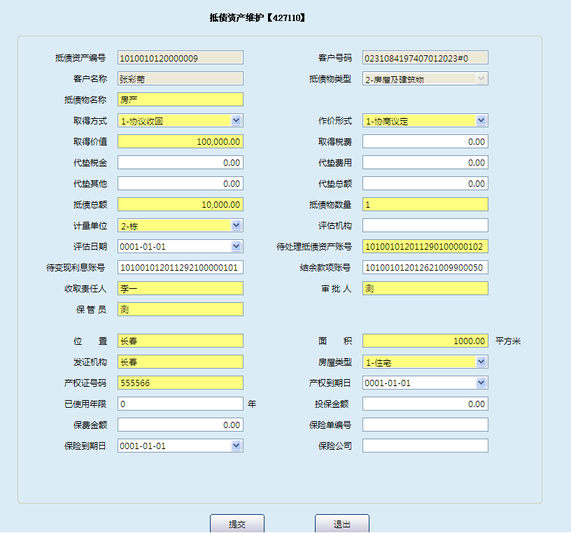
栏位说明3：（抵债物类型为房屋及建筑物）
序号 | 栏位名称 | 输入/输出 | 输入形式 | 数据类型 | 缺省值 | 说明/检查/输入设备
 | 抵债资产编号 | 反显 | 文本框 | 数值型 |  | 自动反显。
 | 客户号码 | 输入 | 文本框 | 字符型 |  | 自动反显。
 | 客户名称 | 输出 | 文本框 | 字符型 |  | 自动反显。
 | 抵债物类型 | 输入 | 列表框 | 字符型 |  | 自动反显。
 | 抵债物名称 | 输入 | 文本框 | 字符型 |  | 可维护项。
 | 取得方式 | 输入 | 列表框 | 字符型 |  | 可维护项。
 | 作价形式 | 输入 | 列表框 | 字符型 |  | 可维护项。
 | 取得价值 | 输入 | 文本框 | 数值型 |  | 可维护项。
 | 取得税费 | 输入 | 文本框 | 数值型 |  | 可维护项。
 | 代垫税金 | 输入 | 文本框 | 数值型 |  | 可维护项。
 | 代垫费用 | 输入 | 文本框 | 数值型 |  | 可维护项。
 | 代垫其他 | 输入 | 文本框 | 数值型 |  | 可维护项。
 | 代垫总额 |  | 文本框 | 数值型 |  | 可维护项。
 | 抵债总额 | 输入 | 文本框 | 数值型 |  | 可维护项。
 | 抵债物数量 | 输入 | 文本框 | 数值型 |  | 可维护项。
 | 计量单位 | 输入 | 列表框 | 字符型 |  | 可维护项。
 | 评估机构 | 输入 | 文本框 | 字符型 |  | 自动反显。
 | 评估日期 | 输入 | 列表框 | 字符型 |  | 自动反显。
 | 待处理抵债资产账号 | 输入 | 文本框 | 数值型 |  | 自动反显。
 | 代变现利息账号 | 输入 | 文本框 | 数值型 |  | 自动反显。
 | 结余款项账号 | 输入 | 文本框 | 数值型 |  | 可维护项。
 | 收取责任人 | 输入 | 文本框 | 字符型 |  | 可维护项。
 | 审批人 | 输入 | 文本框 | 字符型 |  | 可维护项。
 | 保管员 | 输入 | 文本框 | 字符型 |  | 可维护项。
 | 位置 | 输入 | 文本框 | 字符型 |  | 可维护项。
 | 面积 | 输入 | 文本框 | 字符型 |  | 可维护项。
 | 发证机构 | 输入 | 文本框 | 字符型 |  | 可维护项。
 | 房屋类型 | 输入 | 列表框 | 字符型 |  | 可维护项。
 | 产权证号码 | 输入 | 文本框 | 字符型 |  | 可维护项。
 | 产权到期日 | 输入 | 文本框 | 字符型 |  | 可维护项。
 | 已使用年限 | 输入 | 文本框 | 字符型 |  | 可维护项。
 | 投保金额 | 输入 | 文本框 | 数值型 |  | 可维护项。
 | 保费金额 | 输入 | 文本框 | 数值型 |  | 可维护项。
 | 保险单编号 | 输入 | 文本框 | 字符型 |  | 可维护项。
 | 保险到期日 | 输入 | 文本框 | 字符型 |  | 可维护项。
 | 保险公司 | 输入 | 文本框 | 字符型 |  | 可维护项。
操作界面4:（抵债物类型为林木）

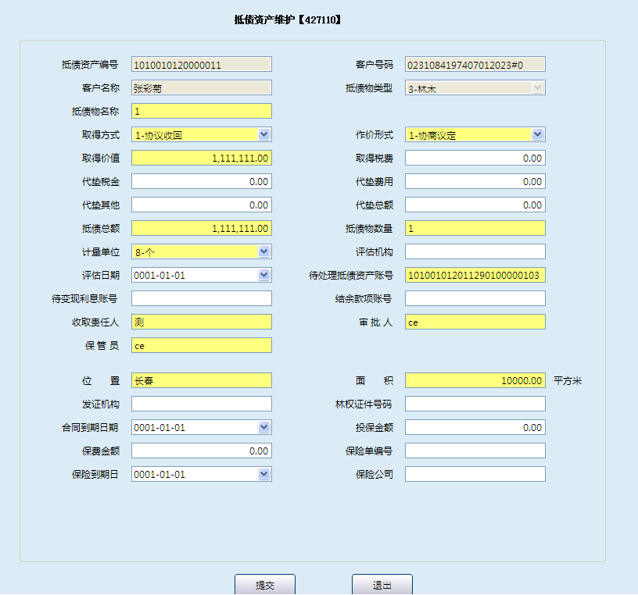
栏位说明4：（抵债物类型为林木）
序号 | 栏位名称 | 输入/输出 | 输入形式 | 数据类型 | 缺省值 | 说明/检查/输入设备
 | 抵债资产编号 | 输出 | 文本框 | 字符型 |  | 系统反显
 | 客户号码 | 输入 | 文本框 | 字符型 |  | 系统反显
 | 客户名称 | 输出 | 文本框 | 字符型 |  | 系统反显
 | 抵债物类型 | 输入 | 列表框 | 字符型 |  | 系统反显
 | 抵债物名称 | 输入 | 文本框 | 字符型 |  | 可维护项
 | 取得方式 | 输入 | 列表框 | 字符型 |  | 可维护项
 | 作价形式 | 输入 | 列表框 | 字符型 |  | 可维护项
 | 取得价值 | 输入 | 文本框 | 数值型 |  | 可维护项
 | 取得税费 | 输入 | 文本框 | 数值型 |  | 可维护项
 | 代垫税金 | 输入 | 文本框 | 数值型 |  | 可维护项
 | 代垫费用 | 输入 | 文本框 | 数值型 |  | 可维护项
 | 代垫其他 | 输入 | 文本框 | 数值型 |  | 可维护项
 | 代垫总额 | 输出 | 文本框 | 数值型 |  | 系统反显
 | 抵债总额 | 输入 | 文本框 | 数值型 |  | 可维护项
 | 抵债物数量 | 输入 | 文本框 | 数值型 |  | 可维护项
 | 计量单位 | 输入 | 列表框 | 字符型 |  | 可维护项
 | 评估机构 | 输入 | 文本框 | 字符型 |  | 可维护项
 | 评估日期 | 输入 | 列表框 | 字符型 |  | 可维护项
 | 待处理抵债资产账号 | 输入 | 文本框 | 数值型 |  | 可维护项
 | 代变现利息账号 | 输入 | 文本框 | 数值型 |  | 可维护项
 | 结余款项账号 | 输入 | 文本框 | 数值型 |  | 可维护项
 | 收取责任人 | 输入 | 文本框 | 字符型 |  | 可维护项
 | 审批人 | 输入 | 文本框 | 字符型 |  | 可维护项
 | 保管员 | 输入 | 文本框 | 字符型 |  | 可维护项
 | 位置 | 输入 | 文本框 | 字符型 |  | 可维护项
 | 面积 | 输入 | 文本框 | 字符型 |  | 可维护项
 | 发证机构 | 输入 | 文本框 | 字符型 |  | 可维护项
 | 林权证件号码 | 输入 | 文本框 | 字符型 |  | 可维护项
 | 合同到期日期 | 输入 | 文本框 | 字符型 |  | 可维护项
 | 投保金额 | 输入 | 文本框 | 数值型 |  | 可维护项
 | 保费金额 | 输入 | 文本框 | 数值型 |  | 可维护项
 | 保险单编号 | 输入 | 文本框 | 数值型 |  | 可维护项
 | 保险到期日 | 输入 | 文本框 | 字符型 |  | 可维护项
 | 保险公司 | 输入 | 文本框 | 字符型 |  | 可维护项
操作界面5：（抵债物类型为交通工具）
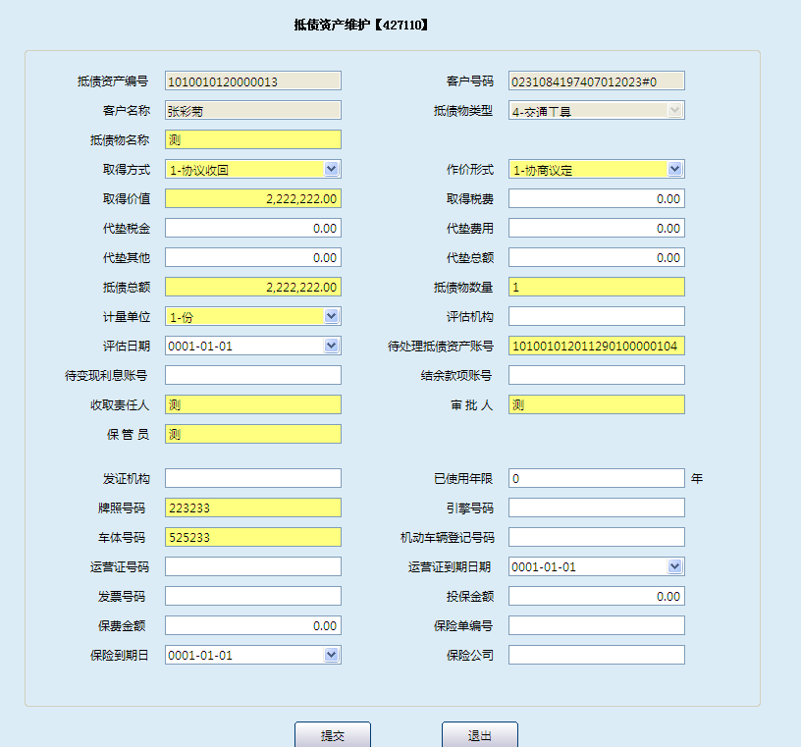栏位说明5：（抵债物类型为交通工具）
序号 | 栏位名称 | 输入/输出 | 输入形式 | 数据类型 | 缺省值 | 说明/检查/输入设备
 | 抵债资产编号 | 输出 | 文本框 | 字符型 |  | 系统反显
 | 客户号码 | 输入 | 文本框 | 字符型 |  | 系统反显
 | 客户名称 | 输出 | 文本框 | 字符型 |  | 系统反显
 | 抵债物类型 | 输入 | 列表框 | 字符型 |  | 系统反显
 | 抵债物名称 | 输入 | 文本框 | 字符型 |  | 可维护项
 | 取得方式 | 输入 | 列表框 | 字符型 |  | 可维护项
 | 作价形式 | 输入 | 列表框 | 字符型 |  | 可维护项
 | 取得价值 | 输入 | 文本框 | 数值型 |  | 可维护项
 | 取得税费 | 输入 | 文本框 | 数值型 |  | 可维护项
 | 代垫税金 | 输入 | 文本框 | 数值型 |  | 可维护项
 | 代垫费用 | 输入 | 文本框 | 数值型 |  | 可维护项
 | 代垫其他 | 输入 | 文本框 | 数值型 |  | 可维护项
 | 代垫总额 |  | 文本框 | 数值型 |  | 可维护项
 | 抵债总额 | 输入 | 文本框 | 数值型 |  | 系统反显
 | 抵债物数量 | 输入 | 文本框 | 数值型 |  | 可维护项
 | 计量单位 | 输入 | 列表框 | 字符型 |  | 可维护项
 | 评估机构 | 输入 | 文本框 | 字符型 |  | 可维护项
 | 评估日期 | 输入 | 列表框 | 字符型 |  | 可维护项
 | 待处理抵债资产账号 | 输入 | 文本框 | 数值型 |  | 可维护项
 | 代变现利息账号 | 输入 | 文本框 | 数值型 |  | 可维护项
 | 结余款项账号 | 输入 | 文本框 | 数值型 |  | 可维护项
 | 收取责任人 | 输入 | 文本框 | 字符型 |  | 可维护项
 | 审批人 | 输入 | 文本框 | 字符型 |  | 可维护项
 | 保管员 | 输入 | 文本框 | 字符型 |  | 可维护项
 | 发证机构 | 输入 | 文本框 | 字符型 |  | 可维护项
 | 已使用年限 | 输入 | 文本框 | 字符型 |  | 可维护项
 | 牌照号码 | 输入 | 文本框 | 字符型 |  | 可维护项
 | 引擎号码 | 输入 | 文本框 | 字符型 |  | 可维护项
 | 车体号码 | 输入 | 文本框 | 字符型 |  | 可维护项
 | 机动车辆登记号码 | 输入 | 文本框 | 字符型 |  | 可维护项
 | 运营证号码 | 输入 | 文本框 | 字符型 |  | 可维护项
 | 运营证到期日 | 输入 | 文本框 | 字符型 |  | 可维护项
 | 发票号码 | 输入 | 文本框 | 字符型 |  | 可维护项
 | 保费金额 | 输入 | 文本框 | 数值型 |  | 可维护项
 | 投保金额 | 输入 | 文本框 | 数值型 |  | 可维护项
 | 保险单编号 | 输入 | 文本框 | 字符型 |  | 可维护项
 | 保险到期日 | 输入 | 文本框 | 字符型 |  | 可维护项
 | 保险公司 | 输入 | 文本框 | 字符型 |  | 可维护项
操作界面6：（抵债物类型为机械设备）

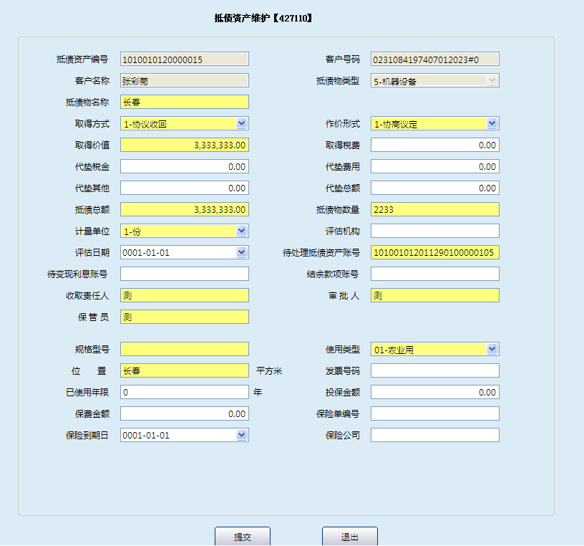
栏位说明6：（抵债物类型为机械设备）
序号 | 栏位名称 | 输入/输出 | 输入形式 | 数据类型 | 缺省值 | 说明/检查/输入设备
 | 抵债资产编号 | 输入 | 文本框 | 字符型 |  | 系统反显
 | 客户号码 | 输入 | 文本框 | 字符型 |  | 系统反显
 | 客户名称 | 输出 | 文本框 | 字符型 |  | 系统反显
 | 抵债物类型 | 输入 | 列表框 | 字符型 |  | 系统反显
 | 抵债物名称 | 输入 | 文本框 | 字符型 |  | 可维护项
 | 取得方式 | 输入 | 列表框 | 字符型 |  | 可维护项
 | 作价形式 | 输入 | 列表框 | 字符型 |  | 可维护项
 | 取得价值 | 输入 | 文本框 | 数值型 |  | 可维护项
 | 取得税费 | 输入 | 文本框 | 数值型 |  | 可维护项
 | 代垫税金 | 输入 | 文本框 | 数值型 |  | 可维护项
 | 代垫费用 | 输入 | 文本框 | 数值型 |  | 可维护项
 | 代垫其他 | 输入 | 文本框 | 数值型 |  | 可维护项
 | 代垫总额 |  | 文本框 | 数值型 |  | 系统反显
 | 抵债总额 | 输入 | 文本框 | 数值型 |  | 可维护项
 | 抵债物数量 | 输入 | 文本框 | 数值型 |  | 可维护项
 | 计量单位 | 输入 | 列表框 | 字符型 |  | 可维护项
 | 评估机构 | 输入 | 文本框 | 字符型 |  | 可维护项
 | 评估日期 | 输入 | 列表框 | 字符型 |  | 可维护项
 | 待处理抵债资产账号 | 输入 | 文本框 | 数值型 |  | 可维护项
 | 代变现利息账号 | 输入 | 文本框 | 数值型 |  | 可维护项
 | 结余款项账号 | 输入 | 文本框 | 数值型 |  | 可维护项
 | 收取责任人 | 输入 | 文本框 | 字符型 |  | 可维护项
 | 审批人 | 输入 | 文本框 | 字符型 |  | 可维护项
 | 保管员 | 输入 | 文本框 | 字符型 |  | 可维护项
 | 规格型号 | 输入 | 文本框 | 字符型 |  | 可维护项
 | 使用类型 | 输入 | 列表框 | 字符型 |  | 可维护项
 | 位置 | 输入 | 文本框 | 字符型 |  | 可维护项
 | 发票号码 | 输入 | 文本框 | 字符型 |  | 可维护项
 | 已使用年限 | 输入 | 文本框 | 字符型 |  | 可维护项
 | 投保金额 | 输入 | 文本框 | 数值型 |  | 可维护项
 | 保费金额 | 输入 | 文本框 | 数值型 |  | 可维护项
 | 保险单编号 | 输入 | 文本框 | 字符型 |  | 可维护项
 | 保险到期日 | 输入 | 文本框 | 字符型 |  | 可维护项
 | 保险公司 | 输入 | 文本框 | 字符型 |  | 可维护项
操作界面7：（抵债物类型为权利凭证）
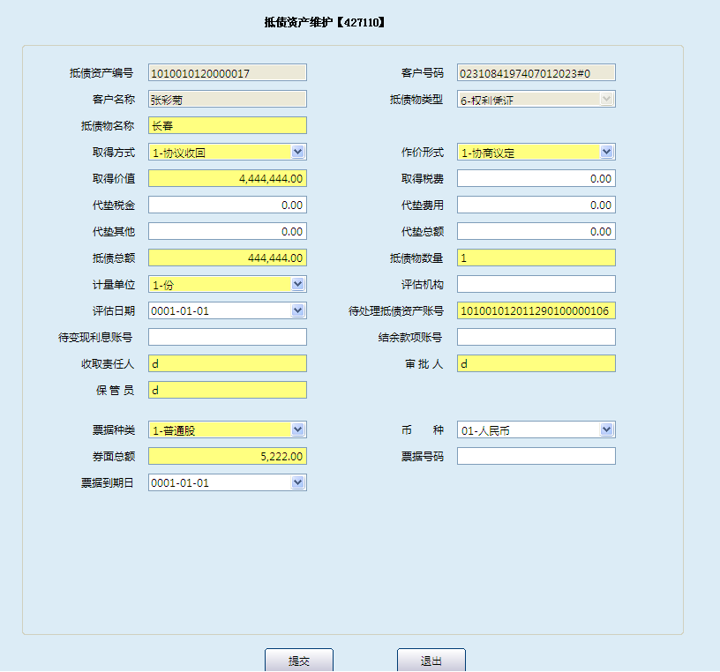
栏位说明7：（抵债物类型为权利凭证）
序号 | 栏位名称 | 输入/输出 | 输入形式 | 数据类型 | 缺省值 | 说明/检查/输入设备
 | 抵债资产编号 | 输入 | 文本框 | 字符型 |  | 系统反显
 | 客户号码 | 输入 | 文本框 | 字符型 |  | 系统反显
 | 客户名称 | 输出 | 文本框 | 字符型 |  | 系统反显
 | 抵债物类型 | 输入 | 列表框 | 字符型 |  | 系统反显
 | 抵债物名称 | 输入 | 文本框 | 字符型 |  | 可维护项
 | 取得方式 | 输入 | 列表框 | 字符型 |  | 可维护项
 | 作价形式 | 输入 | 列表框 | 字符型 |  | 可维护项
 | 取得价值 | 输入 | 文本框 | 数值型 |  | 可维护项
 | 取得税费 | 输入 | 文本框 | 数值型 |  | 可维护项
 | 代垫税金 | 输入 | 文本框 | 数值型 |  | 可维护项
 | 代垫费用 | 输入 | 文本框 | 数值型 |  | 可维护项
 | 代垫其他 | 输入 | 文本框 | 数值型 |  | 可维护项
 | 代垫总额 | 输出 | 文本框 | 数值型 |  | 系统反显
 | 抵债总额 | 输入 | 文本框 | 数值型 |  | 可维护项
 | 抵债物数量 | 输入 | 文本框 | 数值型 |  | 可维护项
 | 计量单位 | 输入 | 列表框 | 字符型 |  | 可维护项
 | 评估机构 | 输入 | 文本框 | 字符型 |  | 可维护项
 | 评估日期 | 输入 | 列表框 | 字符型 |  | 可维护项
 | 待处理抵债资产账号 | 输入 | 文本框 | 数值型 |  | 可维护项
 | 代变现利息账号 | 输入 | 文本框 | 数值型 |  | 可维护项
 | 结余款项账号 | 输入 | 文本框 | 数值型 |  | 可维护项
 | 收取责任人 | 输入 | 文本框 | 字符型 |  | 可维护项
 | 审批人 | 输入 | 文本框 | 字符型 |  | 可维护项
 | 保管员 | 输入 | 文本框 | 字符型 |  | 可维护项
 | 票据种类 | 输入 | 列表框 | 字符型 |  | 可维护项
 | 币种 | 输入 | 列表框 | 字符型 |  | 可维护项
 | 券面总额 | 输入 | 文本框 | 数值型 |  | 可维护项
 | 票据号码 | 输入 | 列表框 | 字符型 |  | 可维护项
 | 票据到期日 | 输入 | 列表框 | 字符型 |  | 可维护项
操作界面8：（抵债物类型为其他）

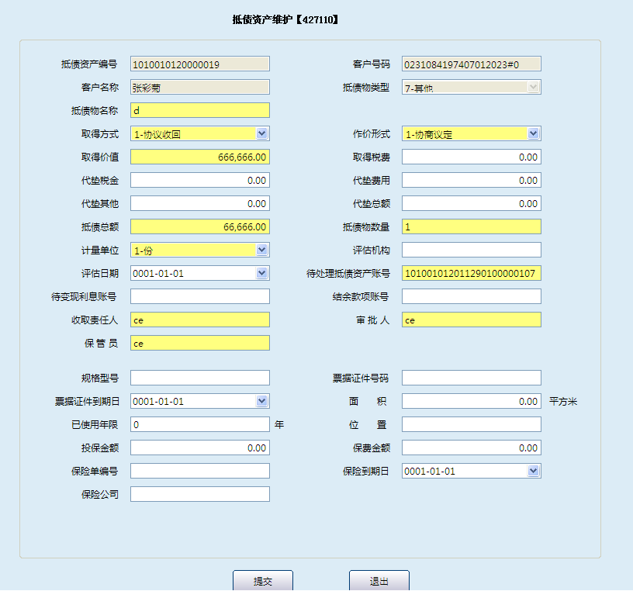
栏位说明8：（抵债物类型为其他）
序号 | 栏位名称 | 输入/输出 | 输入形式 | 数据类型 | 缺省值 | 说明/检查/输入设备
 | 抵债资产编号 | 输入 | 文本框 | 字符型 |  | 系统反显
 | 客户号码 | 输入 | 文本框 | 字符型 |  | 系统反显
 | 客户名称 | 输出 | 文本框 | 字符型 |  | 系统反显
 | 抵债物类型 | 输入 | 列表框 | 字符型 |  | 系统反显
 | 抵债物名称 | 输入 | 文本框 | 字符型 |  | 可维护项
 | 取得方式 | 输入 | 列表框 | 字符型 |  | 可维护项
 | 作价形式 | 输入 | 列表框 | 字符型 |  | 可维护项
 | 取得价值 | 输入 | 文本框 | 数值型 |  | 可维护项
 | 取得税费 | 输入 | 文本框 | 数值型 |  | 可维护项
 | 代垫税金 | 输入 | 文本框 | 数值型 |  | 可维护项
 | 代垫费用 | 输入 | 文本框 | 数值型 |  | 可维护项
 | 代垫其他 | 输入 | 文本框 | 数值型 |  | 可维护项
 | 代垫总额 | 输出 | 文本框 | 数值型 |  | 系统反显
 | 抵债总额 | 输入 | 文本框 | 数值型 |  | 可维护项
 | 抵债物数量 | 输入 | 文本框 | 数值型 |  | 可维护项
 | 计量单位 | 输入 | 列表框 | 字符型 |  | 可维护项
 | 评估机构 | 输入 | 文本框 | 字符型 |  | 可维护项
 | 评估日期 | 输入 | 列表框 | 字符型 |  | 可维护项
 | 待处理抵债资产账号 | 输入 | 文本框 | 数值型 |  | 可维护项
 | 代变现利息账号 | 输入 | 文本框 | 数值型 |  | 可维护项
 | 结余款项账号 | 输入 | 文本框 | 数值型 |  | 可维护项
 | 收取责任人 | 输入 | 文本框 | 字符型 |  | 可维护项
 | 审批人 | 输入 | 文本框 | 字符型 |  | 可维护项
 | 保管员 | 输入 | 文本框 | 字符型 |  | 可维护项
 | 规格型号 | 输入 | 文本框 | 字符型 |  | 可维护项
 | 票据证件号码 | 输入 | 文本框 | 字符型 |  | 可维护项
 | 票据证件到期日 | 输入 | 文本框 | 字符型 |  | 可维护项
 | 面积 | 输入 | 文本框 | 字符型 |  | 可维护项
 | 已使用年限 | 输入 | 文本框 | 字符型 |  | 可维护项
 | 位置 | 输入 | 文本框 | 字符型 |  | 可维护项
 | 投保金额 | 输入 | 文本框 | 数值型 |  | 可维护项
 | 保费金额 | 输入 | 文本框 | 数值型 |  | 可维护项
 | 保险单编号 | 输入 | 文本框 | 字符型 |  | 可维护项
 | 保险到期日 | 输入 | 文本框 | 字符型 |  | 可维护项
 | 保险公司 | 输入 | 文本框 | 字符型 |  | 可维护项

操作流程
- 柜员根据业务需要启动抵债资产维护（427110）交易。
- 柜员输入抵债资产编号后提交，系统自动反显该抵债资产编号下抵债资产的详细信息，柜员可根据需要对抵债物名称、取得方式等信息进行维护，维护完毕后，系统提示需05级主管柜员授权。
- 经授权成功后，系统提示交易处理成功。
- 交易处理成功后，退出本交易。

注意事项
抵债资产维护交易在抵债资产入账之前， 可以修改任何信息；抵债资产入账之后，“抵债总额”、“待处理抵债资产账号”、“待变现利息账号”、“结余款项账号” 等字段无法维护，其余字段都可以维护。

抵债资产注销

基本信息
菜单/交易名称 | 抵债资产注销
菜单/交易代码 | 427120
功能说明 | 本交易用于已登记的抵债资产的撤销处理。
操作机构 | 所有机构
操作角色 | 抵债资产管理维护角色柜员
授权/复核机构 | 本机构
授权/复核角色 | 05级主管柜员
打印输出 | 无

操作界面及栏位说明
操作界面1：
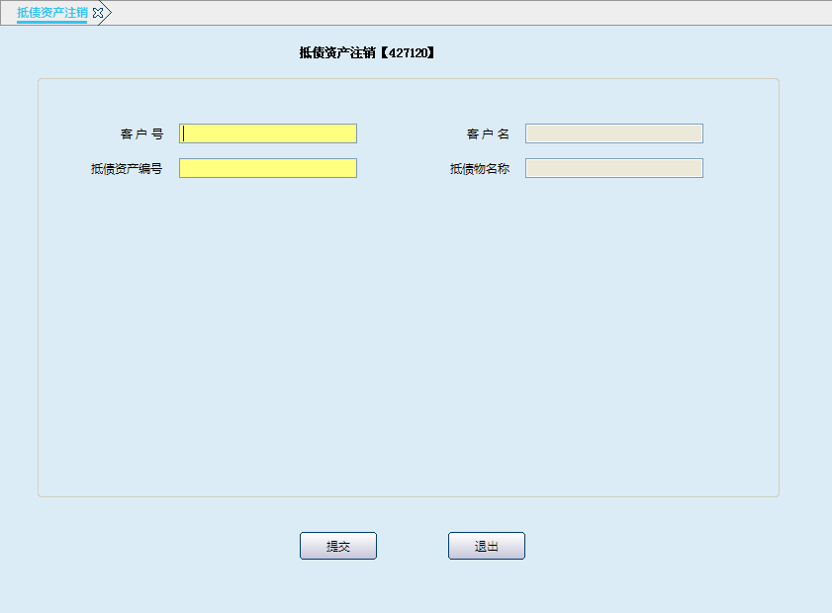
栏位说明1：
序号 | 栏位名称 | 输入/输出 | 输入形式 | 数据类型 | 缺省值 | 说明/检查/输入设备
 | 客户号 | 输入 | 文本框 | 字符型 |  | 必输项，输入所要注销的拥有抵债资产所有权或处分权的客户号码。
 | 客户名 | 输出 | 文本框 | 字符型 |  | 系统反显
 | 抵债资产编号 | 输入 | 文本框 | 数值型 |  | 必输项，输入所要注销的抵债资产编号。
 | 抵债物名称 | 输出 | 文本框 | 字符型 |  | 系统反显

操作流程
- 柜员根据业务需要启动抵债资产注销（427120）交易。
- 柜员输入客户号、抵债资产编号后提交，系统提示需05级主管授权。
- 经授权成功后，系统提示交易处理成功。
- 交易处理成功后，退出本交易。

抵债资产账户信息维护

基本信息
菜单/交易名称 | 抵债资产账户信息维护
菜单/交易代码 | 427130
功能说明 | 本交易用于抵债资产账户信息的维护。
操作机构 | 所有机构
操作角色 | 抵债资产管理维护角色柜员
授权/复核机构 | 本机构
授权/复核角色 | 05级主管柜员
打印输出 | 无

操作界面及栏位说明
操作界面1：
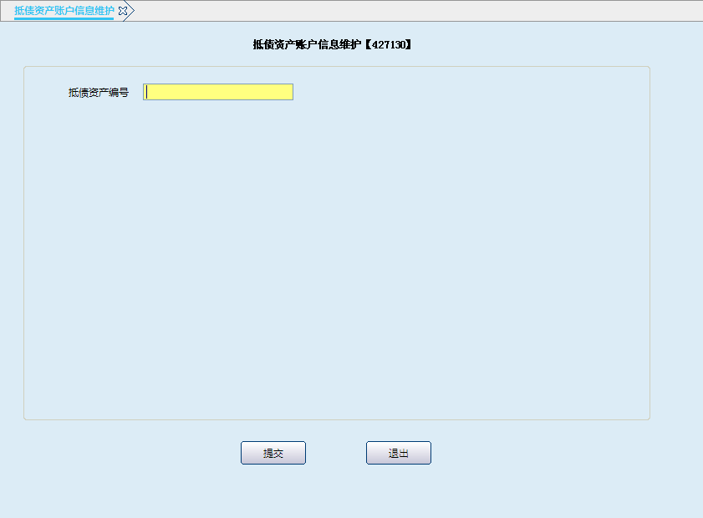
栏位说明1：
序号 | 栏位名称 | 输入/输出 | 输入形式 | 数据类型 | 缺省值 | 说明/检查/输入设备
 | 抵债资产编号 | 输入 | 文本框 | 字符型 |  | 必输项，输入所要维护账户信息的抵债资产编号
操作界面2：
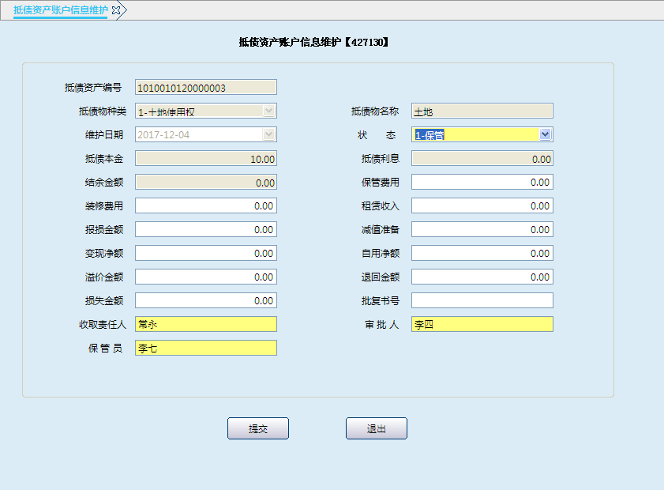
栏位说明2：
序号 | 栏位名称 | 输入/输出 | 输入形式 | 数据类型 | 缺省值 | 说明/检查/输入设备
 | 抵债资产编号 | 输出 | 文本框 | 字符型 |  | 系统反显
 | 抵债物种类 | 输出 | 列表框 | 字符型 |  | 系统反显
 | 抵债物名称 | 输出 | 文本框 | 字符型 |  | 系统反显
 | 维护日起 | 输出 | 列表框 | 字符型 |  | 系统反显
 | 状态 | 输入 | 列表框 | 字符型 |  | 列表选择，默认值是“保管”。
 | 抵债本金 | 输出 | 文本框 | 数值型 |  | 系统反显
 | 抵债利息 | 输出 | 文本框 | 数值型 |  | 系统反显
 | 结余金额 | 输出 | 文本框 | 数值型 |  | 系统反显
 | 保管费用 | 输入 | 文本框 | 数值型 |  | 选输项，输入保管抵债物发生的相关费用。
 | 装修费用 | 输入 | 文本框 | 数值型 |  | 选输项，输入对抵债物进行装修的费用。
 | 租赁收入 | 输入 | 文本框 | 数值型 |  | 选输项，输入对外经营租赁抵债物取得的收入。
 | 报损金额 | 输入 | 文本框 | 数值型 |  | 选输项，输入抵债物报损的金额。
 | 减值准备 | 输入 | 文本框 | 数值型 |  | 选输项，输入抵债物市值低于账面价值的部分。
 | 变现净额 | 输入 | 文本框 | 数值型 |  | 选输项，输入抵债物变现之后扣除变现费用的净值。
 | 自用净额 | 输入 | 文本框 | 数值型 |  | 选输项，输入抵债物转为固定资产的入账价值。
 | 溢价金额 | 输入 | 文本框 | 数值型 |  | 选输项，输入变现净额超出贷款本息归银行部分。
 | 退回金额 | 输入 | 文本框 | 数值型 |  | 选输项，输入变现净额超出贷款本息归借款人部分。
 | 损失金额 | 输入 | 文本框 | 数值型 |  | 选输项，输入用呆账准备核销抵债资产的部分。
 | 批复书号 | 输入 | 文本框 | 字符型 |  | 选输项，输入抵债资产某一状态所对应的批复书号。
 | 收取责任人 | 输入 | 文本框 | 字符型 |  | 选输项
 | 审批人 | 输入 | 文本框 | 字符型 |  | 选输项
 | 保管员 | 输入 | 文本框 | 字符型 |  | 选输项

操作流程
- 柜员根据业务需要启动抵债资产账户信息维护（427130）交易。
- 柜员输入抵债资产编号后提交，系统反显相关信息，柜员对该抵债资产编号下的抵债资产的状态、收取责任人、审批人、保管员等信息进行修改维护后提交，系统提示需05级主管柜员授权。
- 经授权成功后，系统提示交易处理成功。
- 交易处理成功后，退出本交易

注意事项
本交易用于抵债资产入账之后有关信息的维护，但不能修改与抵债资产入账有关的账务信息。

抵债资产取得信息查询

基本信息
菜单/交易名称 | 抵债资产取得信息查询
菜单/交易代码 | 427160
功能说明 | 本交易用于取得抵债资产信息的查询。
操作机构 | 所有机构
操作角色 | 抵债资产业务查询打印角色柜员
授权/复核机构 | 无
授权/复核角色 | 无
打印输出 | Ctrl+T快捷打印

操作界面级栏位说明
操作界面1：
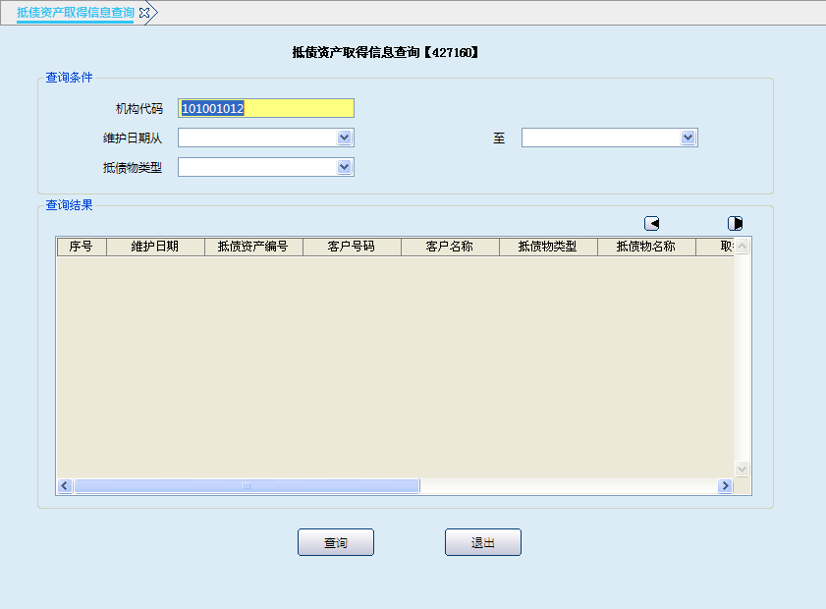
栏位说明1：
序号 | 栏位名称 | 输入/输出 | 输入形式 | 数据类型 | 缺省值 | 说明/检查/输入设备
 | 机构代码 | 输入 | 文本框 | 字符型 |  | 必输项，默认值是本机构的代码。
 | 维护日起从 | 输入 | 列表框 | 数值型 |  | 选输项，输入对抵债资产作最后一次维护的日期所  属的时间范围，没有进行维护的以登记日期为准。
 | 至 | 输入 | 列表框 | 数值型 |  | 选输项，输入对抵债资产作最后一次维护的日期所  属的时间范围，没有进行维护的以登记日期为准。
 | 抵债物类型 | 输入 | 列表框 | 字符型 |  | 选输项，列表选择。
操作界面2：
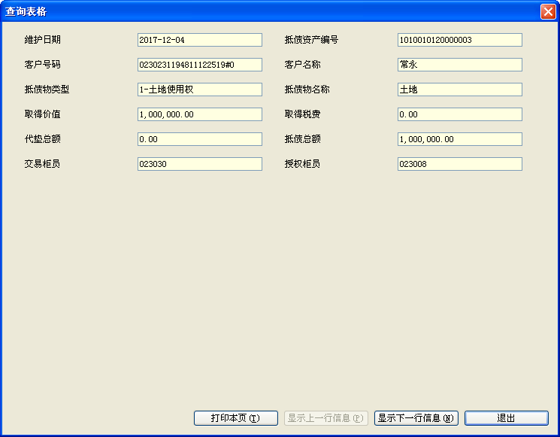
栏位说明2：
序号 | 栏位名称 | 输入/输出 | 输入形式 | 数据类型 | 缺省值 | 说明/检查/输入设备
 | 维护日期 | 输出 | 文本框 | 字符型 |  | 系统反显
 | 抵债资产编号 | 输出 | 文本框 | 字符型 |  | 系统反显
 | 客户号码 | 输出 | 文本框 | 字符型 |  | 系统反显
 | 客户名称 | 输出 | 文本框 | 字符型 |  | 系统反显
 | 抵债务类型 | 输出 | 列表框 | 字符型 |  | 系统反显
 | 抵债物名称 | 输出 | 文本框 | 字符型 |  | 系统反显
 | 取得价值 | 输出 | 文本框 | 数值型 |  | 系统反显
 | 取得税费 | 输出 | 文本框 | 数值型 |  | 系统反显
 | 代垫总额 | 输出 | 文本框 | 数值型 |  | 系统反显
 | 抵债总额 | 输出 | 文本框 | 数值型 |  | 系统反显
 | 交易柜员 | 输出 | 文本框 | 数值型 |  | 系统反显
 | 授权柜员 | 输出 | 文本框 | 数值型 |  | 系统反显

操作流程
- 柜员根据业务需要启动抵债资产取得信息查询（427160）交易。
- 柜员输入机构代码、维护日期、抵债物类型等查询要素后提交，系统自动反显符合条件的信息记录。
- 柜员用鼠标选中一笔查询记录，按“S”键可查询该笔记录的维护日期、抵债资产编号等信息。
- 交易处理成功后，退出本交易。

注意事项
- 上级机构可以查询下级机构的抵债资产取得信息。
- 本交易查询结果为抵债资产最后一次维护信息。
- 柜员可根据需要按“Ctrl+T”键选择打印机进行打印，其中打印项可灵活勾选确认。

抵债资产登记信息查询

基本信息
菜单/交易名称 | 抵债资产登记信息查询
菜单/交易代码 | 427170
功能说明 | 本交易用于抵债资产登记信息的查询。
操作机构 | 所有机构
操作角色 | 抵债资产查询打印角色柜员
授权/复核机构 | 无
授权/复核角色 | 无
打印输出 | Ctrl+T快捷打印

操作界面及栏位说明
操作界面1：
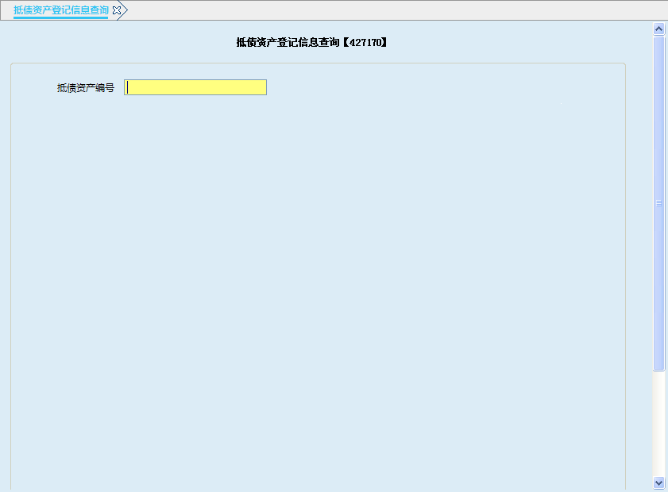
栏位说明1：
序号 | 栏位名称 | 输入/输出 | 输入形式 | 数据类型 | 缺省值 | 说明/检查/输入设备
 | 抵债资产编号 | 输入 | 文本框 | 字符型 |  | 必输项，需要查询的抵债资产的编号。
操作界面2：
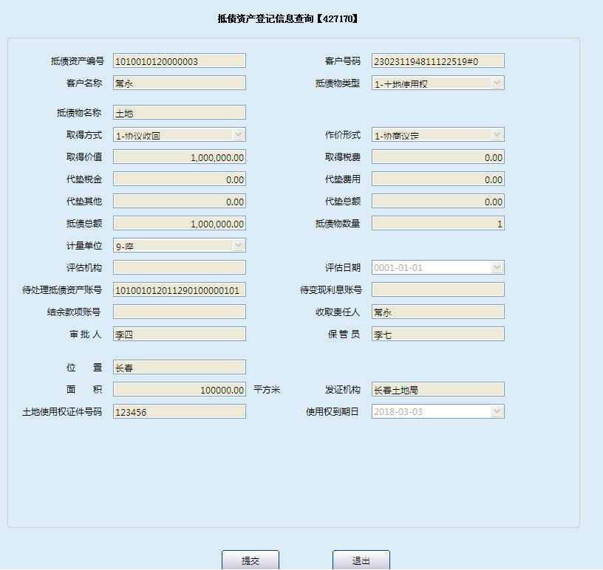
栏位说明2：
序号 | 栏位名称 | 输入/输出 | 输入形式 | 数据类型 | 缺省值 | 说明/检查/输入设备
 | 抵债资产编号 | 输出 | 文本框 | 字符型 |  | 系统反显
 | 客户号码 | 输出 | 文本框 | 字符型 |  | 系统反显
 | 客户名称 | 输出 | 文本框 | 字符型 |  | 系统反显
 | 抵债物类型 | 输出 | 列表框 | 字符型 |  | 系统反显
 | 抵债物名称 | 输出 | 文本框 | 字符型 |  | 系统反显
 | 取得方式 | 输出 | 列表框 | 字符型 |  | 系统反显
 | 作价形式 | 输出 | 列表框 | 字符型 |  | 系统反显
 | 取得价值 | 输出 | 文本框 | 数值型 |  | 系统反显
 | 取得税费 | 输出 | 文本框 | 数值型 |  | 系统反显
 | 代垫税金 | 输出 | 文本框 | 数值型 |  | 系统反显
 | 代垫费用 | 输出 | 文本框 | 数值型 |  | 系统反显
 | 代垫其他 | 输出 | 文本框 | 数值型 |  | 系统反显
 | 代垫总额 | 输出 | 文本框 | 数值型 |  | 系统反显
 | 抵债总额 | 输出 | 文本框 | 数值型 |  | 系统反显
 | 抵债物数量 | 输出 | 文本框 | 数值型 |  | 系统反显
 | 计量单位 | 输出 | 列表框 | 字符型 |  | 系统反显
 | 评估机构 | 输出 | 文本框 | 字符型 |  | 系统反显
 | 评估日期 | 输出 | 列表框 | 字符型 |  | 系统反显
 | 待处理抵债资产账号 | 输出 | 文本框 | 数值型 |  | 系统反显
 | 代变现利息账号 | 输出 | 文本框 | 数值型 |  | 系统反显
 | 结余款项账号 | 输出 | 文本框 | 数值型 |  | 系统反显
 | 收取责任人 | 输出 | 文本框 | 字符型 |  | 系统反显
 | 审批人 | 输出 | 文本框 | 字符型 |  | 系统反显
 | 保管员 | 输出 | 文本框 | 字符型 |  | 系统反显
 | 票据种类 | 输出 | 列表框 | 字符型 |  | 系统反显
 | 券面总额 | 输出 | 文本框 | 数值型 |  | 系统反显
 | 币种 | 输出 | 列表框 | 字符型 |  | 系统反显
 | 票据号码 | 输出 | 文本框 | 数值型 |  | 系统反显
 | 票据到期日 | 输出 | 列表框 | 字符型 |  | 系统反显

操作流程
- 柜员根据业务需要启动抵债资产登记信息查询交易。
- 柜员输入抵债资产编号提交，系统自动反显抵债资产登记的客户号码、客户名称、抵债物类型等信息。
- 查询结束后，柜员点击退出按钮退出。
- 交易处理成功后，退出本交易。

注意事项
- 操作柜员输入 “抵债资产编号”，可以查询抵债资产的全部登记信息。
- 柜员可根据需要按“Ctrl+T”键选择打印机进行打印，其中打印项可灵活勾选确认。

抵债资产抵债信息查询

基本信息
菜单/交易名称 | 抵债资产抵债信息查询
菜单/交易代码 | 427180
功能说明 | 本交易用于抵债资产抵债信息的查询。
操作机构 | 所有机构
操作角色 | 抵债资产查询打印角色柜员
授权/复核机构 | 无
授权/复核角色 | 无
打印输出 | Ctrl+T快捷打印

操作界面及栏位说明
操作界面1：
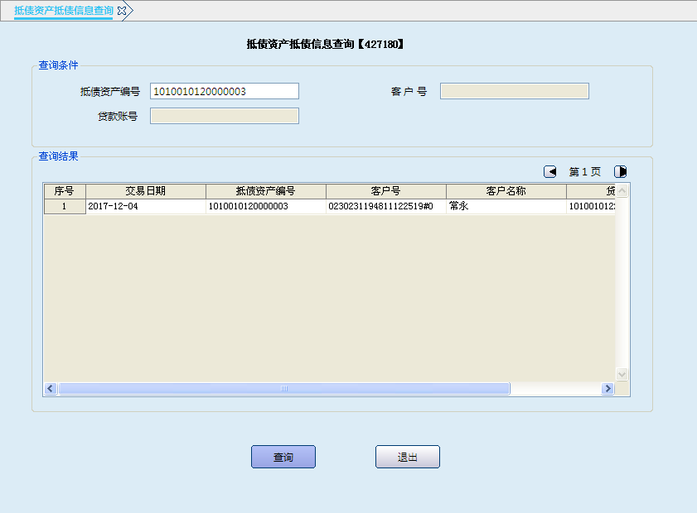
栏位说明1：
序号 | 栏位名称 | 输入/输出 | 输入形式 | 数据类型 | 缺省值 | 说明/检查/输入设备
 | 抵债资产编号 | 输入 | 文本框 | 字符型 |  | 选输项，输入抵债资产编号
 | 客户号 | 输入 | 文本框 | 字符型 |  | 选输项，输入拥有抵债物所有权或处分权的客户号
 | 贷款账号 | 输入 | 文本框 | 数值型 |  | 选输项，输入贷款账号
操作界面2：
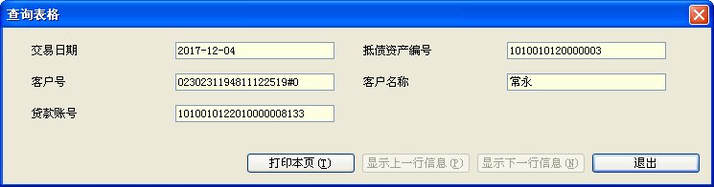栏位说明2：
序号 | 栏位名称 | 输入/输出 | 输入形式 | 数据类型 | 缺省值 | 说明/检查/输入设备
 | 交易日期 | 输出 | 文本框 | 数值型 |  | 系统反显
 | 抵债资产编号 | 输出 | 文本框 | 数值型 |  | 系统反显
 | 客户号 | 输出 | 文本框 | 数值型 |  | 系统反显
 | 客户名称 | 输出 | 文本框 | 字符型 |  | 系统反显
 | 贷款账号 | 输出 | 文本框 | 数值型 |  | 系统反显

操作流程
- 柜员根据业务需要启动抵债资产抵债信息查询（427180）交易。
- 柜员选择输入抵债资产编号、客户号、贷款账号等要素后提交，系统自动反显查询记录。
- 柜员用鼠标选定单笔记录，按“S”键反显该笔记录的交易日期、抵债资产编号等信息。
- 交易处理成功后，退出本交易。

注意事项
柜员可根据需要按“Ctrl+T”键选择打印机进行打印，其中打印项可灵活勾选确认。

抵债资产账户信息查询

基本信息
菜单/交易名称 | 抵债资产账户信息查询
菜单/交易代码 | 427190
功能说明 | 本交易用于抵债资产账户信息的查询。
操作机构 | 所有机构
操作角色 | 抵债资产查询打印角色柜员
授权/复核机构 | 无
授权/复核角色 | 无
打印输出 | Ctrl+T快捷打印

操作界面及栏位说明
操作界面1：
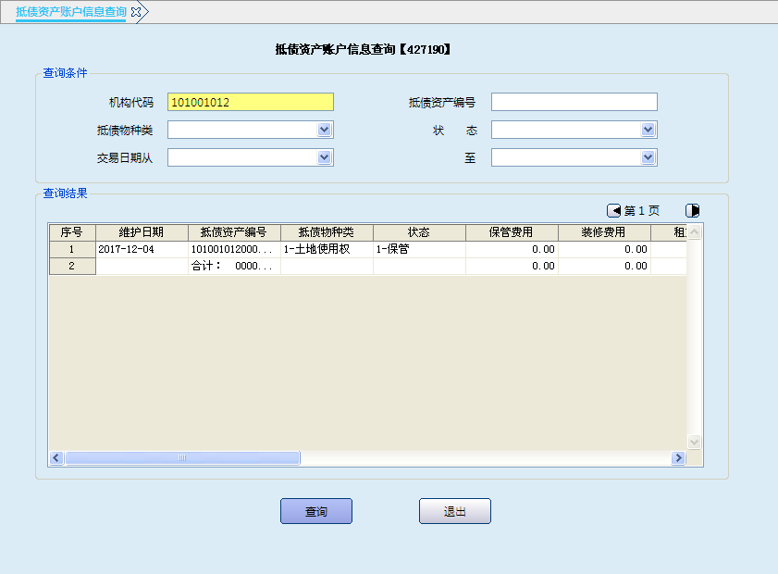
栏位说明1：
序号 | 栏位名称 | 输入/输出 | 输入形式 | 数据类型 | 缺省值 | 说明/检查/输入设备
 | 机构代码 | 输入 | 文本框 | 数值型 |  | 必输项，输入所要查询的机构代码。
 | 抵债资产编号 | 输入 | 文本框 | 字符型 |  | 选输项，输入所要查询的抵债资产编号。
 | 抵债物种类 | 输入 | 列表框 | 数值型 |  | 选输项，列表选择七种抵债物种类。
 | 状态 | 输入 | 列表框 | 字符型 |  | 选输项，列表选择六种抵债物状态。
 | 交易日期从 | 输入 | 列表框 | 字符型 |  | 选输项，输入最后一次维护账户信息的时间范围起日。
 | 至 | 输入 | 列表框 | 字符型 |  | 选输项，输入最后一次维护账户信息的时间范围止日。
操作界面2：
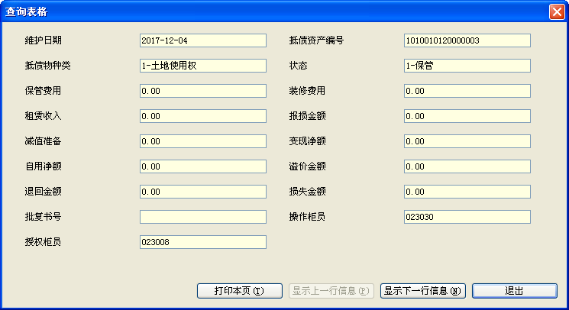
栏位说明2：
序号 | 栏位名称 | 输入/输出 | 输入形式 | 数据类型 | 缺省值 | 说明/检查/输入设备
 | 维护日起 | 输出 | 文本框 | 数值型 |  | 系统反显
 | 抵债资产编号 | 输出 | 文本框 | 数值型 |  | 系统反显
 | 抵债物种类 | 输出 | 文本框 | 字符型 |  | 系统反显
 | 状态 | 输出 | 文本框 | 字符型 |  | 系统反显
 | 保管费用 | 输出 | 文本框 | 数值型 |  | 系统反显
 | 装修费用 | 输出 | 文本框 | 数值型 |  | 系统反显
 | 租赁收入 | 输出 | 文本框 | 数值型 |  | 系统反显
 | 报损金额 | 输出 | 文本框 | 数值型 |  | 系统反显
 | 减值准备 | 输出 | 文本框 | 数值型 |  | 系统反显
 | 变现净额 | 输出 | 文本框 | 数值型 |  | 系统反显
 | 自用净额 | 输出 | 文本框 | 数值型 |  | 系统反显
 | 溢价金额 | 输出 | 文本框 | 数值型 |  | 系统反显
 | 退回金额 | 输出 | 文本框 | 数值型 |  | 系统反显
 | 损失金额 | 输出 | 文本框 | 数值型 |  | 系统反显
 | 批复书号 | 输出 | 文本框 | 字符型 |  | 系统反显
 | 操作柜员 | 输出 | 文本框 | 数值型 |  | 系统反显
 | 授权柜员 | 输出 | 文本框 | 数值型 |  | 系统反显

操作流程
- 柜员根据业务需要启动抵债资产账户信息查询（427190）交易。
- 柜员输入机构代码、抵债资产编号、抵债物种类、状态、交易日期等要素后提交，系统自动反显符合查询条件的信息记录。
- 柜员用鼠标选中单笔记录，按“S”键显示该笔记录的详细信息。
- 交易处理成功后，退出本交易。

注意事项
柜员可根据需要按“Ctrl+T”键选择打印机进行打印，其中打印项可灵活勾选确认。

抵债资产入账信息查询

基本信息
菜单/交易名称 | 抵债资产入账信息查询
菜单/交易代码 | 427210
功能说明 | 本交易用于抵债资产入账信息的查询。
操作机构 | 所有机构
操作角色 | 抵债资产查询打印角色柜员
授权/复核机构 | 无
授权/复核角色 | 无
打印输出 | Ctrl+T快捷打印

操作界面及栏位说明
操作界面1：
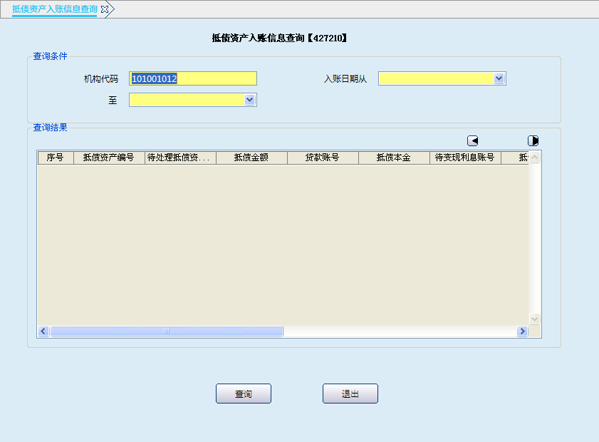
栏位说明1：
序号 | 栏位名称 | 输入/输出 | 输入形式 | 数据类型 | 缺省值 | 说明/检查/输入设备
 | 机构代码 | 输入 | 文本框 | 数值型 |  | 必输项，输入所要查询的机构代码。
 | 入账日期从 | 输入 | 列表框 | 字符型 |  | 必输项，输入抵债资产入账日期时间范围起日。
 | 至 | 输入 | 列表框 | 字符型 |  | 必输项，输入抵债资产入账日期时间范围止日。
操作界面2：
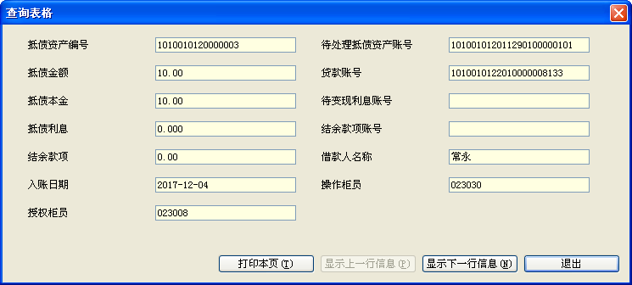
栏位说明2：
序号 | 栏位名称 | 输入/输出 | 输入形式 | 数据类型 | 缺省值 | 说明/检查/输入设备
 | 抵债资产编号 | 输出 | 文本框 | 数值型 |  | 系统反显
 | 待处理抵债资产账号 | 输出 | 文本框 | 数值型 |  | 系统反显
 | 抵债金额 | 输出 | 文本框 | 数值型 |  | 系统反显
 | 贷款账号 | 输出 | 文本框 | 数值型 |  | 系统反显
 | 抵债本金 | 输出 | 文本框 | 数值型 |  | 系统反显
 | 待变现利息账号 | 输出 | 文本框 | 数值型 |  | 系统反显
 | 抵债利息 | 输出 | 文本框 | 数值型 |  | 系统反显
 | 结余款项账号 | 输出 | 文本框 | 数值型 |  | 系统反显
 | 结余款项 | 输出 | 文本框 | 数值型 |  | 系统反显
 | 借款人名称 | 输出 | 文本框 | 字符型 |  | 系统反显
 | 入账日期 | 输出 | 文本框 | 字符型 |  | 系统反显
 | 操作柜员 | 输出 | 文本框 | 数值型 |  | 系统反显
 | 授权柜员 | 输出 | 文本框 | 数值型 |  | 系统反显

操作流程
- 柜员根据业务需要启动抵债资产入账信息（427210）交易。
- 柜员输入机构代码、入账日期等要素后提交，系统自动反显符合查询条件的记录。
- 柜员用鼠标选中单笔记录，按“S”键显示该笔记录的抵债资产编号、待处理抵债资产账号等信息。
- 交易处理成功后，退出本交易。

注意事项
- 上级机构可以查询下级机构的抵债资产入账信息。
- 柜员可根据需要按“Ctrl+T”键选择打印机进行打印，其中打印项可灵活勾选确认。

